|  |  |  |
| --- | --- | --- |
|  | |  |
|  | |  |
| **شیوه­نامه صدور بیمه نامه تمام خطر نصب** | |  |
| **شناسه سند:** | **DCC-3071900403** |  |
|  | |
| |  |  |  |  |  |  |  |  | | --- | --- | --- | --- | --- | --- | --- | --- | | ترتیب نسخ: | | | | | | | | | **#** | **نسخه** | **انتشار** | | **اعتبار** | **تهیه** | **تایید** | **تصویب** | | 1 | 1 | 1401/08/23 | | 26/07/1402 | اداره صدور بیمه‎های مهندسی و انرژی | مدیر بیمه‌های آتش‌سوزی، مهندسی و انرژی | معاون فنی و توسعه ‌بازار | | **شرح تغییرات** | | با توجه به آیین نامه 94 جدول تعرفه نرخ بیمه نامه تمام خطر نصب به روز رسانی شده است . | | | | | | | پیش از کاربرد سند، با اسکن خط نماد، از اصالت و اعتبار آن مطمئن شوید |
| **این سند متعلق به شرکت بیمه دی و انتشار یا هرگونه بهره‌برداری از آن در خارج از شرکت اکیداً ممنوع می‌باشد.**  لطفاً پیش از استفاده، بوسیله اسکن خط نماد یا ارسال شناسه سند به سامانه 2313-021، اصالت و آخرین وضعیت اعتبار آن از طریق سامانه مرکز کنترل اسناد استعلام گردد. | |

**فهرست مطالب**

الف- کلیات:

1 مقدمه 3

2 کلیدواژه‌ها 3

3 هدف 3

4 اسناد مرتبط 3

5 محدوده کاربرد 3

6 ذینفعان 3

7 متولی و پاسخگو 3

8 مسئول اجرا 3

9 مسئول نظارت و ارزیابی اثربخشی 3

10 تعاریف و اصطلاحات 4

ب- شرح روش انجام کار:

11 معیارهای تعیین نرخ در بیمه نامه تمام خطر نصب 10

پ- پیوست‌ها:

پیوست شماره1: جدول آشنایی با تعرفه نرخ بیمه نامه تمام خطر نصب شرکت بیمه دی

پیوست شماره2: تعرفه بيمه نامه هاي كوتاه مدت

پیوست شماره3: نرخ بیمه نامه های تمدیدی تمام خطر نصب

پیوست شماره4: نکات مهم در زمان صدور بیمه نامه تمام خطر نصب

پیوست شماره5: راهنمای جامع صدور الحاقیه بیمه‌نامه تمام خطر نصب

پیوست شماره6: مراحل صدور بیمه نامه تمام خطر نصب

پیوست شماره7: فرم پیشنهاد بیمه نامه تمام خطر نصب

پیوست شماره8: شرایط عمومی بيمه نامه تمام خطر نصب

پیوست شماره9: فرم بازدید اولیه بیمه نامه تمام خطر نصب

|  |  |  |
| --- | --- | --- |
|  | **الف – کلیات** |  |

# مقدمه

در این شیوه نامه سعی بر آن شده است تا کارشناسان صدور بیمه های مهندسی در ابتدا با مفاهیم و اصطلاحات بیمه نامه تمام خطر نصب آشنا شده تا بتوانند ضمن ارائه مشاوره به بیمه گذاران نسبت بب صدور بیمه متناسب با نیاز و درخواست آنان اقدام نمایند

# کلیدواژه‌ها

تمام خطر نصب –مدت بیمه نامه – دوره نگهداری-دوره آزمایش-تعرفه نرخ – کلوز - فرانشیز

# هدف

آموزش مکتوب بیمه نامه های تمام خطر نصب و راهنمای صدور بیمه نامه برای کلیه کاربران و کارشناسان شعب

# اسناد مرتبط

آیین نامه 76 مصوب شورای عالی بیمه در تاریخ 11/07/1391 – کتاب بیمه های مهندسی از تئوری تا عمل جلد اول تالیف س.ک.ملکوتی

# محدوده کاربرد

محدوده کاربرد این شیوه در زمینه صدور بیمه نامه های مهندسی می‌باشد.

# ذینفعان

* مدیریت بیمه‌های آتش‌سوزی، مهندسی و انرژی
* شعب

# متولی و پاسخگو

مدیریت بیمه‌های آتش‌سوزی، مهندسی و انرژی

# مسئول اجرا

* مدیریت بیمه‌های آتش‌سوزی، مهندسی و انرژی
* شعب

# مسئول نظارت و ارزیابی اثربخشی

* معاون فنی و توسعه بازار
* مدیر حسابرسی و کنترل داخلی

# تعاریف و اصطلاحات

هدف اصلی این بیمه نامه ارائه تأمین جامع و کافی در مقابل تمام خطرات مربوط به نصب ماشین آلات و تجهیزات و همچنین نصب هرگونه سازه می باشد. بيمه تمام خطر نصب شباهت بسيارزيادي به بيمه تمام خطر پيمانكاران دارد در واقع شرايط هردو بيمه نامه تقريباً مشترك مي باشد.

## موضوع مورد بیمه در بیمه نامه تمام خطر نصب

بيمه اي كه پروژه هاي در حال احداث تأسيساتي و سازه اي كه ارزش اقلام مورد نصب در آنها از ارزش اجرا بيشتر مي باشد از قبيل عملیات نصب كارخانه ، نيروگاه ، پالايشگاه ، خطوط انتقال نيرو ، پتروشيمي ، سيستم هاي مخابراتي ، گازرسانی ماشین آلات و دستگاهها و... را تحت پوشش قرار مي دهد.

بيمه نامه تمام خطر نصب ممكن است توسط هر يك از اشخاص زير كه به واسطه انجام عمليات نصب يك پروژه خطري را متقبل گرديده اند منعقد شود:

* سازندگان يا عرضه كنندگان ماشين آلات يا لوازم مورد نصب مشروط بر آنكه عمليات نصب را انجام داده يا مسئول انجام آن باشند.
* شركت هايي كه مجري عمليات نصب باشند.
* خريدار ماشين آلات و لوازم مورد نصب
* بانك ها ، در صورتي كه اعتبار اجراي پروژه را تأمين كرده باشند .

## مدت بيمه نامه تمام خطر نصب

بلافاصله پس از تخليه اشياء مورد نصب ( مورد بيمه ) در محل نصب شروع و تا اتمام كارهاي نصب و انجام آزمايش ادامه مي يابد در هر دوبيمه نامه نصب و پيمانكاران براي طول مدت اجراي پروژه صادر مي گردد و اين مدت مي تواند از يك ماه تا چند سال متغيرباشد.

## دوره آزمایش ( تست ) بيمه نامه تمام خطر نصب

تنها تفاوت موجود در مدت زمان اين دو بيمه نامه دوره آزمايش مي باشد بدين صورت كه اغلب پروژه هاي نصب داراي يك دوره آزمايش مي باشند كه مدت استاندارد آن 4 هفته مي باشد .به دو صورت انجام می گیرد:

* دوره آزمایش سرد یا پیش راه اندازی: این آزمایش شامل آزمایش هر یک از قسمت های نصب شده به تنهایی می باشد .
* دوره آزمایش گرم یا راه اندازی: مهمترین ویژگی بیمه های تمام خطر نصب ارائه پوشش بیمه ای در مرحله ای به نام گرم یا سخت است که مرحله راه اندازی نام دارد . این مدت زمانی است که قبل از تحویل موقت پروژه به کارفرما انجام می شود .در این مرحله است که هر گونه اشتباه یا خطای شناخته نشده در نصب تأسیسات یا تجهیزات به دلیل تست همزمان تمامی قسمت های نصب شده با هم خود را نشان می دهد .

|  |  |  |  |  |  |  |  |
| --- | --- | --- | --- | --- | --- | --- | --- |
| شروع  بیمه نامه | دوره تجهیز کارگاه | دوره احداث و نصب | | | دوره آزمایش | دوره نگهداری | انقضاء بیمه نامه  (تحویل دائم) |
| (پیش انبارداری) | (انبارداری درطی دوره) | | | (راه اندازی) | (تحویل موقت) |
|  |  |  |  |  | |  |  |
|  | پوشش بیمه ها تمام خطر میباشد | | | | |  |  |
|  |  |  |  |  | |  |  |

نمودار 1- مدت در بیمه EAR

## مدت نگهداری بيمه نامه تمام خطر نصب

در برخی از قراردادهای نصب منعقد شده بین کارفرما و پیمانکار ، دوره نگهداری نیز پیش بینی شده است . در چنین مواردی می توان پوشش بیمه ای برای دوره مزبور را با استفاده از کلوزهای خاص به یکی از طرق زیر ارائه نمود . معمولاً مدت آن نیز 12 ماه است .

### دوره نگهداری ساده ( کلوز 003 )

تعهد بيمه گر در دوره نگهداری محدود به جبران خساراتي است كه پيمانكار در حين رفع نقص و یا انجام تعهدات طبق شرایط قرارداد به كارهاي اجرا شده قبلي وارد مي كند.

### دوره نگهداری گسترده ( کلوز 004 )

در اين كلوز علاوه بر پوشش فوق در دوره نگهداری بيمه گر متعهد جبران خساراتي است كه منشاء آن به زمان اجرا مربوط مي شود.

### پوشش تضمین سازنده در دوره نگهداری (کلوز 201 )

چنانچه سازنده ماشین آلات یا تجهیزاتی که می باید بیمه شوند در عین حال مجری عملیات نصب نیز باشد و نامش نیز به عنوان بیمه گذار در بیمه نامه قید شده باشد ، علاوه بر پوشش های فوق الذکر می توان مسئولیت سازنده در طی دوره نگهداری را تحت پوشش قرار داد .

1. لازم بذکر است این پوشش دارای ریسک بسیار بالایی بوده و در صورت امکان از ارائه آن اجتناب شود.

## موارد پوشش بيمه اي بيمه نامه تمام خطر نصب

### بخش 1 بیمه نامه

#### ارزش اقلام مورد نصب

اقلام مورد نصب که از داخل یا خارج از کشور خریداری می شوند.

#### هزینه حمل

جهت انتقال اقلام مورد نصب به سایت یا محل نصب می بایست هزینه حمل پرداخت گردد . در صورت خسارت به اقلام مورد نصب هزینه حمل مجدد در اینجا تحت پوشش قرار می­گیرد.

#### حقوق و عوارض گمرکی

برای کالاهای وارداتی می بایست طبق قانون حقوق و عوارض گمرکی پرداخت نمایند . در صورت بیمه نمودن حقوق و عوارض گمرکی به هنگام خسارت آن هم از محل بیمه نامه پرداخت خواهد شد.

#### هزینه نصب

دستمزدی که پیمانکار می گیرد تا اقلام مورد نصب را نصب کنند .

1. برخی از پروژه ها به صورت EPC بوده که در این صورت مهندسی و طراحی ، خرید اقلام مورد نصب و نصب آنها نیز با یک پیمانکار است . مبلغ پیمان شامل ارزش مورد نصب ، حمل ، حقوق و عوارض گمرکی و هزینه نصب نیز می باشد .

#### ارزش کارهای ساختمانی

در بسياري از موارد اجراي پروژه نصب ، نياز به انجام برخي عمليات ساختماني دارد و در چنين مواردي عمليات ساختماني را مي توان تحت پوشش قرار داد مشروط بر آنكه ماهيت پروژه قطعأ مربوط به عمليات نصب باشد ، بدين معني كه ارزش اشيا مورد نصب از ارزش عمليات ساختماني بيشتر باشد كه سه حالت همانند بيمه تمام خطر پيمانكاران به وجود مي آيد:

* ارزش عملیات ساختمانی كمتر يا مساوي 20 درصد مبلغ بيمه شده باشد كه در اين حالت عمليات ساختمانی به وسيله بيمه نامه نصب و با نرخ هاي همان بيمه نامه تحت پوشش خواهد بود .
* ارزش عملیات ساختمانی بين 20 تا 50 درصد مبلغ بيمه شده باشد كه در اين حالت عمليات ساختمانی به وسيله بيمه نامه نصب تحت پوشش بوده اما نرخ مربوطه بر اساس نرخ بيمه تمام خطر پیمانکاری محاسبه مي گردد.
* ارزش عملیات ساختمانی مساوي يا بيشتر از 50 درصد مبلغ بيمه شده باشد كه در اين حالت عملیات ساختمانی بايد به طور جداگانه و به وسيله بيمه نامه تمام خطر پیمانکاری تحت پوشش قرار مي گيرد.

#### لوازم و تجهيزات ساختماني پیمانکار

منظور كليه وسايل و تجهیزات پیمانکار شامل ‌دستگاه هاي مركزي بتون سازي و آسفالت سازي ، داربستها و قالبها و... مي باشد .

#### ماشين آلات ساختماني

عبارتند از ماشين آلات خاكبرداري ، جرثقيلها و امثالهم همچنين وسايل نقليه كارگاهي به شرطي كه مجاز به تردد در جاده هاي عمومي كشور نباشند.لازم به ذكر است تفاوتي بين اجاره ماشين آلات و يا تعلق آن وجود ندارد.

#### هزينه هاي مربوط به جمع آوري ضايعات

منظور هزينه هاي مربوط به پاكسازي محل اجراي پروژه از ضايعاتي است كه براثر وقوع يك خسارت قابل جبران تحت پوشش تمام خطر نصب بوجود آمده است درصورت تمایل بیمه گذار از 10 تا 15 درصد مبلغ پیمان به عنوان برداشت ضایعات تحت پوشش بیمه­نامه قرار میگیرد.

#### اموال مجاور

منظور اموالي است كه در محل اجراي پروژه واقع شده اند . اموال متعلق یا در اختیار کارفرما و یا سایر پیمانکاران که در مجاورت پروژه قرار داشته و تحت پیمان پروژه مورد بیمه نمی باشد ولی از آنجائیکه کارفرما احتمال خسارت وارد به آن را در هنگام اجرای پروژه میدهد، آنها را نیز تحت پوشش بیمه قرار میدهد ، درصورت تمایل بیمه گذار از 10 تا 15 درصد مبلغ پیمان به عنوان اموال مجاور تحت پوشش بیمه­نامه قرار میگیرد.

.

#### تعدیل

از آنجائیکه در پروژه­های در حال احداث با مدت زمان چند ساله، ارزش کالا و خدمات در سنوات بعدی اجرای پروژه از ارزش آن در سال اول بیشتر بوده ولی مبلغ مورد بیمه در بیمه­نامه ثابت می­باشد، برای اینکه خسارت وارده ­به ارزش روز پرداخت گردد درصورت تمایل بیمه گذار تا 25% درصد مبلغ پیمان به عنوان تعدیل تحت پوشش بیمه­نامه قرار میگیرد.

### بخش 2 بیمه نامه (مسئوليت مدني در قبال اشخاص ثالث )

عبارتست از مسئوليت قانوني ناشي از خسارات مادي و صدمات جسماني (خسارات مالي وجاني و هزینه پزشکی ) وارد به اشخاص ثالث كه در نتيجه انجام كارهاي مورد پيمان در محدوده اجراي عمليات ساختماني يا در مجاورت آن بوقوع بپيوندد.

1. اشخاص ثالث هيچگونه ارتباطي با عمليات ساختماني ندارند لذا كارمندان و كارگران پروژه اشخاص ثالث محسوب نمي شوند .

## انواع خطر یا حادثه

### خطرات طبیعی

خطراتی است که انسان در بوجود آمدن آن نقشی ندارد مانند سیل، زلزله، طوفان، طغیان آب، باران، برف، آتشفشان و ...

### سایر خطرات

خطراتی است که انسان در بوجود آمدن آن مؤثر است مانند انفجار، آتش سوزی، سرقت، خرابکاری، سقوط، تصادم، ریزش و ...

## مفهوم تمام خطر در بیمه های مهندسی

یعنی تمام خطرات بجز آنچه صراحتاً در بیمه‌نامه مستثنی شده تحت پوشش می‌باشد.

## خطرات تحت پوشش بيمه نامه تمام خطر نصب

* صاعقه - انفجار – آتش‌سوزی
* زلزله - زلزله دریائی - آتشفشان
* رانش زمین - نشست زمین - لغزش زمین - ریزش کوه یا صخره
* تگرگ - یخ زدگی - یخ شناور
* سیل - آب گرفتگی - امواج دریا یا آب
* طوفان - گردباد - تندباد
* عدم مهارت - اجرا با کیفیت نازل
* غفلت – سهل‌انگاری - خطای غیر عمد
* خسارتهای هنگام تمیز کردن یا تعمیر کردن
* اموال مجاور - برداشت ضایعات
* خسارتهای وارد به ابزار، لوازم و تجهیزات
* خسارتهای جانی یا مالی وارد به اشخاص ثالث
* مسئولیت بیمه‌گذار طی دوره نگهداری
* سرقت
* خسارتهای وارد به سازه ساخته شده یا اقلام نصب شده
* خسارتهای وارد به مصالح یا اقلام دپو شده یا انبار شده در محدوده کارگاه پروژه
* خسارتهای هنگام بازدید کردن یا باز و بسته کردن
* باران - برف - بهمن - نشت یا نفوذ آب
* تصادم - سقوط اشیاء - واژگونی
* خسارتهای ناشی از کاربرد آب یا سایر اقدامات جهت اطفای حریق
* خرابکاری غیر گروهی
* اتصال کوتاه - نوسان برق - قطع برق، آب، گاز یا هر سوخت دیگر
* سایر حوادث به جز آنچه صراحتاً در بیمه نامه مستثنی شده است

## استثنائات عمومی بيمه نامه تمام خطر نصب

* از بین رفتن یا خسارت ناشی از اشتباه در طراحی ماشین آلات مورد نصب، مصالح یا قطعات معیوب ویا اجرای ناصحیح کار
* زیان یا خسارت وارد به ماشین آلات و یا لوازم وتجهیزات نصب به علت شکست مکانیکی یا الکتریکی و یا اختلال در کار آنها(یعنی خسارتی که ناشی از تأثیرات خارجی نباشند)،اما هرگونه زیان یا خسارت فیزیکی وارد به پروژه نصب در نتیجه علل مذکور تحت پوشش این بیمه قرار دارد.
* از بین رفتن یا خسارت ناشی از عمل عمدی یا سهل انگاری عمدی بیمه گذار و یا نماینده وی.
* خسارت های غیرمستقیم از هرنوع ویا به هر صورت از قبیل : جرائم قراردادی ، خسارت های ناشی از تاخیر در انجام کار، عدم اجرای قرارداد یا از دست دادن قرارداد.
* زیان یا خسارت ناشی از جنگ ،عملیات شبه جنگی ، کودتا، مصادره بنا بدستور مقامات دولتی و غیره.
* زیان یا خسارت ناشی از اعتصاب ، شورش ، اغتشاش :

خطرات اعتصاب، شورش، و اغتشاش عمومأ از شمول تعهدات بیمه نامه مستثنی هستند لکن در موارد خاص و مشروط به بررسی دقیق قبلی، امکان شمول این خطرات با استفاده از کلوز خاص و دریافت حق بیمه اضافه وجود دارد. ضمنا در مورد این خطرات معمولا میزان غرامت بطور جداگانه تعیین می شود.

* از بین رفتن یا خسارت ناشی از واکنش های هسته ای ، تشعشعات هسته ای یا آلودگی های مواد رادیواکتیو.

## مدارک مورد نیاز جهت ارائه نرخ

* كپي قرارداد يا موافقتنامه
* كپي جدول زمانبندي اجراي پروژه
* كپي نقشه محل يا مسير پروژه
* پرسشنامه تكميل شده با مهر و امضاي بيمه گذار
* ليست اقلام مورد نصب با مشخصات تعداد و ارزش جايگزيني آنها

### کپی پیمان یا قرارداد

می دانیم زمانی که پیمانکار اقدام به اجرای یک پروژه می کند که قبلاً قراردادی با کارفرمای پروژه امضاء کرده باشد و بر اساس آن قرارداد موظف به اجرای تعهدات خود می باشد.اطلاعاتی از قبیل معرفی پروژه، مبلغ، مدت، محل و... در قرارداد ملحوظ می باشد و می تواند به بیمه گر در تعیین نرخ و شرایط جهت صدور بیمه نامه کمک شایانی نماید .

### جدول زمانبندی کار

جدول زمانبندی کار چگونگی فصول کارها را بر اساس مدت پیمان طبقه بندی می کند و کارهای مورد پیمان بر حسب ماه در آن منعکس می باشد که در اسناد و مدارک پیمان نیز درج شده است. در واقع جدول زمانبندی فعالیت های مختلف کارهای موضوع پیمان را به تفضیل و در چارچوب برنامه زمانی کل کار مشخص می کند. دریافت این جدول در زمان اعلام نرخ و شرایط به بیمه گر جهت ارزیابی ریسک و اطمینان از اجرای کار در یک میزان مشخص و در چارچوب مقررات پیمان کمک می کند.

### نقشه کلی کار

نقشه اجرای کار جزئیات جامعی از نظر محل و نحوه احداث پروژه در مقاطع مختلف کار را مشخص می کند. تمام نقشه ها و اسناد مربوط به کار متعلق به کارفرما و تائید شده دستگاه نظارت می باشد. بیمه گر بر اساس شرایط خاص پروژه، نقشه ها، جدول زمانبندی و سایر مدارکی که در تعیین حق بیمه و تفکیک ریسک مهم می باشد اعلام نرخ می نماید لذا نقشه کلی کار به بیمه گر کمک شایانی خواهد کرد.علاوه بر آن نقشه کلی کار از نظر پراکندگی ریسک و موقعیت طرح در مقابل ساختمان ها و تأسیسات مجاور نیز بیمه گر را آگاه می کند.

### خلاصه برآورد مالی

در بیمه های تمام خطر پیمانکاران صورت ریز اقلام و مصالح نیز مشخص می شود و معمولاً به همراه دفترچه فهرست بهاء که در واقع ریز مقادیر پیمان است که به کل مبلغ پیمان منتج می شود.

### تکمیل پرسشنامه

اکثر اطلاعاتی که بیمه گر نیاز دارد تا بر اساس آن نرخ و شرایط را به بیمه گذار اعلام کند با تکمیل فرم پیشنهاد (پرسشنامه) میسر می گردد. در اکثر مواقع بیمه گران با رؤیت پرسشنامه تکمیل شده نرخ و شرایط را به بیمه گذار اعلام می کنند. از فرم پرسشنامه اطلاعات اولیه پروژه از قبیل : مدت، محل اجرای کار، موقعیت جغرافیایی، موضوع پروژه، وضعیت زمین شناسی، پوشش اشخاص ثالث، اموال مجاور، برداشت ضایعات حدود غرامت را می توان استخراج کرد.

### لیست اقلام مورد نصب

لیست اقلامی که جهت اجرای پروژه از داخل یا خارج از کشور خریداری شده شده به همراه ارزش هر یک جهت بررسی و ارزیابی نرخبه کارشناس کمک خواهد نمود .

## فرانشیز در بیمه‌های مهندسی

فرانشیز سهمی از خسارت است که برعهده بیمه­گذار میباشد و رابطه­ای معکوس با حق بیمه دارد و فلسفه وجودی آن عبارت است از:

* نفع بیمه‌گذار در پیشگیری از خسارت برانگیخته شود.
* عدم توقف فعالیت پروژه درهنگام بروز خسارتهای جزئی که هزینه‌های ناشی از آن برای بیمه‌گذار بعضاً از خود خسارت حادث شده بیشتر میگردد.
* در مواقعیکه شناخت کافی از ریسک وجود نداشته باشد تنها با اعمال فرانشیزهای مناسب صدور بیمه‌نامه امکان پذیر خواهد بود

|  |  |  |
| --- | --- | --- |
|  | **ب ـ شرح روش انجام کار** |  |

# معیارهای تعیین نرخ در بیمه نامه تمام خطر نصب

* مدت زمان اجراي پروژه (از عوامل مهم تعیین نرخ می باشد )
* خطرات احتمالي ناشي از شرايط جوي و زمين شناسي محل اجراي پروژه مثلاً احتمال وقوع زمين لرزه ، طغيان آب ، طوفان و ...
* فاكتور هاي ايمني در نظر گرفته شده در جدول زمان بندي انجام كار
* ويژگيهاي طرح
* در صد پيشرفت كار یا پروژه ( در پروژه های مهندسی با پیشرفت پروژه ریسک بیمه گر افزایش می یابد)
* اقدامات فراهم شده جهت اطمينان از اجراي سالم پروژه
* وجود وسايل و تجهيزات اطفاي حريق
* خدمات و امكانات حفاظتي و سيستم ايمني كارفرما يا پيمانكار
* اعتبار پیمانکار
* تجربه پيمانكار ( تجربه و سابقه پیمانکار در پروژه های قبلی آن بسیار حائز اهمیت می باشد )
* وضعيت مالي بيمه گذار
* طول مدت آزمايش
* ارزش قرارداد
* ارزش اشیاء مورد نصب
* مسئوليت مدني پيمانكار در قبال اشخاص ثالث در ارتباط با پروژه ( بخش 2)
* سازندگان يا عرضه كنندگان تجهيزات و لوازم جهت انجام امور مهندسي
* مشكلات و تجارب خسارتي پيمانكار (سابقه خسارتی بیمه گذار در مواردی ممکن است موجب رد پیشنهاد قیمت نیز شود )
* فهرست مقادير كار
* نقشه ابعاد محل اجراي پروژه و ساختمانهاي اطراف آن (وضعیت و ریسک ساختمانهای مجاور در ارائه نرخ بسیار اهمیت دارد)
* نوع قرارداد ، مبني بر اينكه آيا در شرايط متعارف قرارداد بسته شده يا اهداف و شرايط خاصي در قرارداد مطرح شده است .
* نحوه نگهداري ماشين آلات و تجهيزات
* نحوه پرداخت حق بيمه ( پرداخت نقدی و یا اقساطی نیز میتواند بر روی نرخ بیمه نامه اثر گذار باشد)
* كلوزها و يا شرايطي كه ضميمه بيمه نامه خواهد شد( محدود کننده بودن و یا پوشش دهنده بودن کلوزها نیز باعث کاهش و یا افزایش نرخ می گردد )
* برداشت ضايعات
* اموال مجاوري كه متعلق به كارفرما مي باشد و در اختيار يا در امانت پيمانكار قرار دارد .
* روش هاي فني اجراي كار
* حد غرامت براي حوادث طبيعي (یکی از فاکتورهای کنترل ریسک است که تاثیر مستقیم بر روی حق بیمه دارد )
* فرانشيز هاي در نظر گرفته شده (تاثیر مستقیم روی نرخ بیمه دارد کاهش فرانشیز موجب افزایش نرخ و افزایش فرانشیز موجب کاهش نرخ خواهد شد )
* مدت دوره نگهداري
* اطلاعات زمين شناسي ، آب شناسي ، لرزه شناسي
* نوع ماشين آلاتي كه بکار گرفته می شود
* مشاوريني كه تا انتهاي پروژه به كارفرما كمك مي كنند
* اقدامات ايمني در برابر سرقت
* نحوه حمل تجهيزات از انبارها تا محل اجراي پروژه
* فاصله انبارها تا محل اجراي پروژه
* رعايت فاصله انبارها
* دقت در نگهداري تجهيزات از انبارها و اينكه تمام تجهيزات حساس و گرانقيمت در يك مكان واحد جمع نشوند.
* میزان سرمایه پروژه و تطابق آن با آئین نامه 76 مصوب شورای عالی بیمه ( طبق آیین نامه 76 مصوب شورای عالی بیمه شرکت های بیمه ای موظف اند نرخ و شرایط برای ریسک های با سرمایه بیشتر از 10.000.000.000.000 ريال را از بیمه مرکزی مجوز اخذ کنند )
* تعیین و محاسبه حداکثر خسارت احتمالی (PML) ( حداکثر خسارت در صورتیکه امکانات ایمنی به درستی عمل ننمایند )
* تعیین و محاسبه حداکثر (EML) ( حداکثر خسارت در صورتیکه امکانات ایمنی به درستی عمل نمایند )
* ساير موارد به تشخيص كارشناسان
* سایر موارد به درخواست بیمه گر اتکایی
* استعلام و موارد درخواستی از بیمه مرکزی جمهوری اسلامی

## فرانشیز بخش 1 و 2 بیمه نامه تمام خطر نصب

* خسارات ناشی از حوادث طبیعی 15% هر خسارت حداقل ......... ریال در هر حادثه (طبق جدول1)
* خسارات ناشی از سایر حوادث در بخش 1 بیمه نامه 10% هر خسارت حداقل.......ریال در هر حادثه (طبق جدول2)
* خسارات ناشی از عملیات دوره آزمایش و راه اندازی 20% هر خسارت حداقل ............ ريال در هر حادثه (طبق جدول1)
* خسارت ناشی از دوره نگهداری 15% هر خسارت حداقل .......... ریال در هر حادثه (طبق جدول1)
* ثالث مالی 20% هر خسارت حداقل .......... ریال در هر حادثه (طبق جدول3)
* هزینه پزشکی 10% هر خسارت حداقل .......... ریال در هر حادثه (طبق جدول4)

1. حداقل هر فرانشیز با توجه به سرمایه مورد بیمه و ریسک پروژه مشخص می گردد .

|  |  |
| --- | --- |
| حداقل فرانشیز در هر حادثه (ریال) | مجموع سرمایه پروژه |
| 6.000.000 | کمتر از 1.000.000.000 ريال |
| 8.000.000 | از 1.000.000.001 ريال تا 5.000.000.000 ريال |
| 10.000.000 | از 5.000.000.001 ريال تا 15.000.000.000 ريال |
| 20.000.000 | از 15.000.000.001 ريال تا 50.000.000.000 ريال |
| 30.000.000 | از 50.000.000.001 ريال تا 70.000.000.000 ريال |
| 40.000.000 | از 70.000.000.001 ريال تا 100.000.000.000 ريال |
| 50.000.000 | بیشتر از100.000.000.001 ريال تا 500.000.000.000 ريال |
| از طرف ستاد | بیشتر از500.000.000.001 ريال |

جدول 1- خطرات طبیعی و دوره نگهداری

|  |  |
| --- | --- |
| حداقل فرانشیز در هر حادثه (ریال) | مجموع سرمایه پروژه |
| 6.000.000 | کمتر از 1.000.000.000 ريال |
| 8.000.000 | از 1.000.000.001 ريال تا 5.000.000.000 ريال |
| 10.000.000 | از 5.000.000.001 ريال تا 15.000.000.000 ريال |
| 20.000.000 | از 15.000.000.001 ريال تا 50.000.000.000 ريال |
| 30.000.000 | از 50.000.000.001 ريال تا 70.000.000.000 ريال |
| 40.000.000 | از 70.000.000.001 ريال تا 100.000.000.000 ريال |
| 50.000.000 | بیشتر از100.000.000.001 ريال تا 500.000.000.000 ريال |
| از طرف ستاد | بیشتر از500.000.000.001 ريال |

جدول 2- سایر حوادث

|  |  |
| --- | --- |
| حداقل فرانشیز در هر حادثه (ريال) | مجموع سرمایه تعهدات |
| 1.000.000 | کمتر از 100.000.000ريال |
| 2.000.000 | از 100.000.001ريال تا 500.000.000 ريال |
| 5.000.000 | از 500.000.001 ريال تا 1.000.000.000 ريال |
| 10.000.000 | از 1.000.000.001 ريال تا 1.500.000.000 ريال |
| 20.000.000 | از 1.500.000.000 ريال تا 2.500.000.000 ريال |
| 50.000.000 | از 2.500.000.001 ريال تا 5.000.000.000 ريال |
| 100.000.000 | از5.000.000.001 ريال تا 10.000.000.000 ريال |
| از طرف ستاد | بیشتر از10.000.000.001 ريال |

جدول 3- ثالث مالی

|  |  |
| --- | --- |
| حداقل فرانشیز در هر حادثه (ريال) | مجموع سرمایه تعهدات |
| 1.000.000 | کمتر از 100.000.000ريال |
| 1.500.000 | از 100.000.001ريال تا 300.000.000 ريال |
| 2.000.000 | از 300.000.001 ريال تا 400.000.000 ريال |
| 2.500.000 | از 400.000.001 ريال تا 500.000.000 ريال |
| 10.000.000 | از500.000.001 ريال تا 1.000.000.000 ريال |
| از طرف ستاد | بیش از 1.000.000.000 |

جدول 4- هزینه پزشکی

1. لازم بذکر است فرانشیز های اعلام شده به شرح ذیل صرفا جهت آشنایی کاربران صدور می باشد که هر کدام با توجه به ریسک پروژه ، نرخ بیمه نامه و .... قابل افزایش و یا کاهش می باشد .

## کلوزها در بیمه های تمام خطر نصب (Clause)

در بیمه نامه های تمام خطر پیمانکاری از کلوزهای سری 200 و از کلوزهای مشترک ( سری 0) استفاده می شود.

### تقسیم بندی کلوزها :

#### افزایش دهنده پوشش (با افزایش حق بیمه)

* کلوز 001 (خرابکاری گروهی) **:** این کلوز خسارتهای ناشی از شورش ، بلوا و آشوب غیر سیاسی را تحت شرایط خاص پوشش می دهد.
* کلوز 006 (هزینه اضافه‌کاری، کار در شب، کار در تعطیلات رسمی و حمل سریع) : این کلوز هزینه های اضافه کاری،کار در شب،کار در ایام تعطیلات رسمی در ارتباط با ترمیم خسارت حادث شده تا 20% هر خسارت پوشش داده می شود .
* و ...

#### کاهش دهنده پوشش (با کاهش حق بیمه)

* کلوز 009 (استثناء زلزله) : این کلوز خسارتهای ناشی از زلزله را جبران نخواهد کرد.
* کلوز 010 (استثناء سیل و طغیان آب ) : این کلوز خسارتهای ناشی از سیل و طغیان آب را جبران نخواهد کرد.
* کلوز 012 (استثناء طوفان و باد): این کلوز خسارتهای ناشی از طوفان و باد را جبران نخواهد کرد.
* و ...

#### محدود کننده پوشش (افزایش حدود موجب افزایش حق بیمه خواهد شد)

* کلوز 005 (حد جدول زمانبندی) : این کلوز انحراف از جدول زمانبندی اجرای پروژه را تا مدت ذکر شده با لحاظ داشتن تمامی اطلاعات فنی ارائه شده از سوی بیمه گذار پوشش داده می شود .
* کلوز 217 (شرایط ویژه کانالهای باز) : این کلوز خسارت وارد به کانالهای باز در خلال لوله گذاری ، کابل گذاری و نیز مسئولیت ناشی از آنها در صورتیکه طول آنها از مقدار ذکر شده در کلوز تجاوز نکند تحت پوشش بیمه خواهد بود.
* کلوز 206 (شرایط مربوط به تجهیزات آتش نشانی)
* و ...

#### شرط گذارنده برای پوشش (برداشتن شروط موجب افزایش حق بیمه خواهد شد)

* کلوز 008 (رعایت آئین‌نامه مقاوم‌سازی در برابر زلزله) : با الحاق این کلوز بیمه گذار موظف است آئین نامه مقاوم سازی سازه در برابر زلزله را رعایت نماید
* کلوز 207 (شرایط مربوط به کمپها و انبارها): این کلوز کمپ ها ، انبارها و مسئولیت ناشی از آنها در صورتیکه در نقطه مرتفع (عدم وقوع سیل 20ساله)و با فاصله 50 متر از هم یا با دیوار ضد آتش حفاظت شده باشند،تحت پوشش خواهد بود .
* کلوز 221 (شرایط مربوط به اقدامات ایمنی در برابر سیل و طغیان آب) : در صورتیکه بیمه گر خسارات ناشی از سیل و طغیان آب را پرداخت خواهد کرد که در طراحی پروژه پیش بینی های لازم با توجه به اطلاعات هواشناسی برای دوره 20 ساله در نظر گرفته شده باشد .
* و ...

1. در بیمه نامه های تمام خطر نصب با توجه به ریسک هر پروژه کلوزهای مرتبط با عملیات نصب و اجرا و پوشش های مورد تعهد در بیمه نامه به بیمه گذار اعلام می گردد .
2. فرق کلوزهای دوره نگهداری ساده و گسترده (003 و 004)

در کلوز 003 (دوره نگهداری ساده) فقط خسارات ناشی از عملکرد بیمه‌گذار در دوره نگهداری بمنظور انجام تعهدات خود جهت رفع نواقص کار، تحت پوشش است ولی در کلوز 004 (دوره نگهداری گسترده) علاوه بر موارد فوق خساراتی که منشأ آن به دوره احداث برگشته ولی در دوره نگهداری بروز کرده است نیز تحت پوشش میباشد.

|  |  |  |
| --- | --- | --- |
|  | **پ ـ پیوست­ها** |  |

##### **جدول آشنایی با تعرفه نرخ بیمه نامه تمام خطر نصب شرکت بیمه دی**

| **ردیف** | **نوع پروژه** | **سقف مجاز سرمایه بیمه نامه برای نرخ اعلام شده ( ريال )** | **محدوده نرخ پایه تعرفه (در هزار) برای یکسال در بخش 1** | **نرخ پایه تعرفه (در هزار) برای یکسال برای بخش 2 )خسارت جانی( سه نفر دیه ماه حرام** | **محدوده نرخ پایه تعرفه (در هزار) برای یکسال برای بخش 2 (خسارت مالی) تا سقف 1.000.000.00 ريال (هزینه پزشکی )تا سقف 500.000.00 ريال** | **کلوزهای اجباری** |
| --- | --- | --- | --- | --- | --- | --- |
| 1 | نصب تجهیزات برای نیروگاههای بخاری،گازی،ترکیبی و حرارتی | طبق جدول حدود اختیارت شعبه | 0.7-3.2 | همانند نرخ بخش 1 | 0.5-15 | 109  206و008 |
| 2 | عملیات لوله گذاری گاز ، آب | " | 0.5-3.8 | " | 0.5-15 | 217  206و 109 |
| 3 | نصب تجهیزات خطوط لوله انتقال آب | " | 0.5-2.5 | " | 0.5-15 | 109  217و 221 |
| 4 | نصب تجهیزات خطوط لوله انتقال گاز و نفت | " | 0.5-3.8 | " | 0.5-15 | 109  217و221 |
| 5 | نصب دستگاههای خط تولید کارخانجات صنعتی | " | 0.5-2.1 | " | 0.5-15 | 203  206و109و008 |
| 6 | نصب تجهیزات جرثقیلهای ثابت | " | 0.4-2.3 | " | 0.5-15 | 203 |
| 7 | نصب تجهیزات پست برق | " | 0.4-2 | " | 0.5-15 | 206  109 |
| 8 | نصب تجهیزات هیدرومکانیکال و الکتریکال سد | " | 0.5-2.1 | " | 0.5-15 | 109  206و 008 |
| 9 | نصب مخازن فلزی آب ، نفت | " | 0.5-2.3 | " | 0.5-15 | 206  109 |
| 10 | نصب تجهیزات پله برقی | " | 0.5-2.2 | " | 0.5-15 | 206  109 |
| 11 | نصب سوله های فلزی | " | 0.35-1.5 | " | 0.5-15 | 109و008 |
| 12 | نصب تجهیزات خطوط انتقال نیرو | " | 0.5-3.5 | " | 0.5-15 | 206  217و 109 |
| 13 | نصب تجهیزات پتروشیمی و پالایشگاه | " | 0.5-4.5 | " | 0.5-15 | 206  109و008 |
| 14 | نصب تجهیزات دکل مخابراتی | " | 0.4-3 | " | 0.5-15 | 206  109 |
| 15 | نصب تجهیزات و تاسیسات شهری | " | 0.35-2.2 | " | 0.5-15 | 206  109و008 |
| 16 | نصب تجهیزات شیرین سازی گاز و آب | " | 0.5-4 | " | 0.5-15 | 206و217  109 |
| 17 | ایستگاه تقویت فشاز گاز | " | 0.5-3.7 | " | 0.5-15 | 008و109 |
| 18 | احداث و نصب اسکلت ساختمان | " | 0.3-2.5 | " | 0.5-15 | 206و109و008 |
| 19 | نصب تجهیزات اندازه گیری ایستگاه گاز | طبق جدول حدود اختیارت شعبه | 0.5-3.5 | همانند نرخ بخش 1 | 0.5-15 | 206 و109 |
| 20 | نصب یا دونتاژ تاور کرین یا چرثقیل و TBM | " | 0.35-2.5 | " | 0.5-15 | 206  109 |
| 21 | نصب تجهیزات تهویه مرکزی | " | 0.35-1.5 | " | 0.5-15 | 206  109 |
| 22 | نصب و راه اندازی تجهیزات صوتی و تصویری سالن های کنفرانس | " | 0.3-1 | " | 0.5-15 | 206 و109 |
| 23 | سیستم های حمل و نقل و ترافیک | " | 0.35-2 | " | 0.5-15 | 206 و109 |
| 24 | نصب پل فلزی | " | 0.35-3 | " | 0.5-15 | 206 و109 |
| 25 | نصب سردخانه | " | 0.4-2.5 | " | 0.5-15 | 206 و109 |
| 26 | شیشه نمای برج ها | " | 0.3-3 | " | 0.5-15 | 206 و109 |
| 27 | نصب تجهیزات صنعتی | " | 0.5-2.8 | " | 0.5-15 | 206 و109 |

جدول 5- جدول آشنایی با تعرفه نرخ بیمه نامه تمام خطر نصب شرکت بیمه دی

1. پروژه هایی که عملیات اجرایی آن عملیات نگهداری ، تعمیرات و بهره برداری می باشد از قبیل آبیاری، کنتورخوانی ، بهره برداری و نگهداری تاسیسات و تجهیزات گاز ، آب ، برق و .... پوشش بیمه ای برای آن قابل ارائه نمی باشد .
2. نرخ حق بیمه برای مسئولیت مدنی در قبال اشخاص ثالث بستگی به حد غرامت جانی و مالی درخواست شده در هر حادثه دارد.
3. کلوزهای اجباری با توجه به ریسکهای مهم و متحمل الوقوع در هر پروژه مشخص گردیده است.
4. از صدور بیمه نامه با حق بیمه کمتر از مبلغ 1.500.000 ريال اکیداً خودداری گردد و در صورتیکه با در نظر گرفتن نرخ حق بیمه کمتر از مبلغ 1.500.000 ريال محاسبه گردید تا سقف مبلغ 1.500.000 ريال حق بیمه و نرخ افزایش گردد.
5. نرخ های اعلام شده بر مبنای مدت زمان یکساله می باشد.

* در بیمه نامه های بیشتر از یکسال به ازای هر ماه 5% افزایش نرخ محاسبه گردد.
* برای بیمه نامه های کمتر از یکسال از جدول نرخ کوتاه مدت از پیوست شماره 2 استفاده گردد.

##### **تعرفه بيمه نامه هاي كوتاه مدت**

|  |  |
| --- | --- |
| از 1 روز تا 15 روز | 12% حق بيمه سالانه |
| از 16 روز تا 30 روز | 20% حق بيمه سالانه |
| از 31 روز تا 60 روز | 30% حق بيمه سالانه |
| از 61 روز تا 90 روز | 40% حق بيمه سالانه |
| از 91 روز تا 120 روز | 50% حق بيمه سالانه |
| از 121 روز تا 150 روز | 60% حق بيمه سالانه |
| از 151 روز تا 180 روز | 70% حق بيمه سالانه |
| از 181 روز تا 210 روز | 75% حق بيمه سالانه |
| از 211 روز تا 240 روز | 80% حق بيمه سالانه |
| از 241 روز تا 270 روز | 85% حق بيمه سالانه |
| از 271 روز تا 300 روز | 90% حق بيمه سالانه |
| از 301 روز تا 366 روز | 100% حق بيمه سالانه |

جدول 6- تعرفه بيمه نامه هاي كوتاه مدت

1. یاد آور می گردد مسئولیت هر گونه عدول از جدول حدود اختیارات شعب جهت اعلام حق بیمه به عهده مدیریت شعبه خواهد بود.

##### **نرخ بیمه نامه های تمدیدی تمام خطر نصب**

# با مدت زمان مشابه بیمه نامه قبلی

## فاقد خسارت :

با نرخ قبلی اعلام گردد .

## دارای خسارت :

با ستاد هماهنگ گردد

# کمتر از مدت بیمه نامه به صورت کوتاه مدت

نرخ کوتاه مدت

1. در غیر این صورت می بایست با ستاد هماهنگ گردد.
2. اگر تمدید بیمه نامه شرکت بیمه گر دیگری مد نظر می باشد ابتدا می بایست علت تغییر بیمه گر مشخص گردد و با ستاد هماهنگ گردد .

##### **نکات مهم در زمان صدور بیمه نامه تمام خطر نصب**

* بازدید از پروژه قبل از صدور بیمه نامه الزامی است.
* ثبت گزارش بازدید به همراه عکسهای بازدید در سیستم اجباری است.
* اعلام نمودن کل مبلغ پیمان یا هزینه نصب جهت پوشش بیمه نامه تمام خطر الزامی است.
* افزایش مقادیر کار، تغییرات در طرح و کارهای جدید تا حداکثر 25% مبلغ قرارداد قابل بیمه شدن میباشد مشروط برآنکه بیمه‌گذار مبلغ آن را به مبلغ قرارداد مندرج در بخش یک اضافه نماید.
* در حالت کلی پوشش بیمه نامه تا سقف مجموع سرمایه بخش یک بیمه نامه می باشد و در صورت مشخص نمودن حد غرامت برای یک خطر خاص یا کلیه خطرات طبق درخواست بیمه گذار و یا ریسک پروژه ، بیمه گر تا سقف مشخص شده در حد غرامت مسئول جبران خسارت ( خطر یا خطراتی که غرامت برای آن مشخص شده ) می باشد.
* در پروژه های لوله گذاری و هر نوع پروژه ای که امکان کانال کنی و لوله گذاری وجود دارد از کلوز 217 حتماً استفاده گردد.
* در صورت تحت پوشش بودن خسارت مالی مسئولیت مدنی در قبال اشخاص ثالث ( بخش 2 ) ارائه کلوز 208 الزامی است.
* در صورتیکه بیمه گذار در فرم پیشنهاد هزینه هاي اضافی مربوط به اضافه کاري در شب و درایام تعطیلات عمومی را درخواست کرده باشد ارائه کلوز 006 الزامی است.
* برای بیمه نامه های بلند مدت در صورت عدم درخواست پوشش تعدیل از سوی بیمه گذار می توان حداکثر تا 25% مبلغ پیمان پوشش تعدیل به بیمه گذار پیشنهاد گردد.

##### **راهنمای جامع صدور الحاقیه بیمه‌نامه تمام خطر نصب**

هرگونه تغیر بر روی بیمه نامه ها بر اساس درخواست کتبی بیمه گذار و یا صلاحدید بیمه گر بوسیله الحاقیه انجام می گیرد . الحاقیه ها به سه نوع اضافی ، برگشتی و اصلاحی تقسیم بندی می شوند.

واحد صدور می بایست برای الحاقیه هایی که توسط بیمه گر و بدون درخواست بیمه گذار صادر می گردند در زمان تحویل ، تاییدیه تحویل به بیمه گذار را اخذ نماید.

# الحاقیه اصلاحی

برای انجام تغییراتی که بار مالی نداشته باشد صادر می گردد . بعنوان مثال تغییر در نشانی محل مورد بیمه ، نشانی بیمه گذار ، شرح مورد بیمه ، تغییر در ذینفع بیمه نامه ، تغییر شرایط خصوصی

# الحاقیه اضافی

برای انجام تغییراتی که بار مالی مثبت داشته باشد صادر می گردد . در مواردیکه سرمایه مورد بیمه ، ریسک مورد بیمه و در مواردی کلوزهای های بیمه نامه افزایش داشته باشد منجر به صدور الحاقیه اضافی میگردد.

# الحاقیه برگشتی

بر عکس الحاقیه اضافی برای مواردیکه کاهش سرمایه ، ریسک مورد بیمه و خطرات تحت پوشش باشد صادر می گردد.

الحاقیه های فسخ و ابطال نیز از جمله الحاقیه های برگشتی هستند .

1. هر الحاقیه ای که صادر می شود باید به بیمه گذار تحویل داده شده و رسید تحویل اخذ گردد .
2. هر گونه درخواست بیمه گذار برای تغییر در بیمه نامه باید بصورت مکتوب اخذ و در دبیرخانه شعبه شماره گزاری گردد و نتیجه­پذیرش ( منجر به صدور الحاقیه ) یا عدم پذیرش درخواست بیمه گذار باید بصورت مکتوب به اطلاع بیمه گذار رسانده شود .

# انواع تغییرات

## الحاقیه فسخ

صدور الحاقیه با درخواست کتبی بیمه گذار و موافقت بیمه گر انجام می گردد . در این صورت بیمه گر با در نظر گرفتن تعرفه کوتاه مدت حق بیمه را محاسبه و مابه التفاوت حق بیمه دریافتی و حق بیمه متعلقه را به بیمه گذار مسترد می دارد.

با عنایت به ماده 13 قانون بیمه در صورت تشدید خطر و عدم موافقت بیمه گذار به پرداخت حق بیمه اضافی و عدم تمایل بیمه گر به ابقا پوشش بیمه ای و یا عدم پرداخت حق بیمه در سررسید های تعیین شده توسط بیمه گذار بیمه گر می تواند بیمه نامه را فسخ نماید در این صورت مراتب را به موجب اظهار نامه يا نامه سفارشي دو قبضه به بيمه گذاراطلاع دهد اثر فسخ ده روز پس از ابلاغ مراتب به بيمه گذار شروع مي شود و بيمه گر بايد اضافه حق بيمه دريافتي تا تاريخ فسخ را به بيمه گذار مسترد دارد.

در صورت فسخ از طرف بیمه گر ، حق بیمه برگشتی بصورت روز شمار ( مدت زمان باقیمانده تا پایان بیمه نامه ) محاسبه می گردد .

## الحاقیه ابطال

در صورت فقدان یکی از شرایط صحت معامله بیمه از قبیل اهلیت طرفین ، عدم وجود مورد بیمه ، عدم پرداخت حق بیمه از طرف بیمه گذار، صدور بیمه نامه مضاعف به قصد تقلب ، کتمان و اظهار خلاف واقع عمدی بیمه گذار ، بیمه خطری که قبلأ تحقق یافته باشد و یا مباشرت و مشارکت در ایجاد عمدی خسارت ، بیمه گر می تواند نسبت به ابطال قرارداد اقدام نماید .

## الحاقیه تغییر در مفاد

تغییر هر یک از مفاد بیمه نامه شامل تغییر در محل مورد بیمه ، موضوع مورد بیمه، سرمایه بیمه نامه ،کلوزهای بیمه نامه ، نرخ بیمه نامه، تغییر معرف ، تغییر در شرایط خصوصی ، برگشت بیمه نامه به حالت جاری ، تغییر منطقه آزاد تجاری و یا اشتباه در ثبت بیمه نامه ، به وسیله این الحاقیه انجام میگیرد .

موارد ضروری مندرج در الحاقیه ها به شرح ذیل می باشد :

* شماره و تاریخ نامه بیمه گذار
* تاریخ اعمال تغییر
* اعمال تغییر در بیمه نامه
* درج تغییر اعمال شده در شرح الحاقیه
* درج تاثیر در مبلغ حق بیمه
* درج جمله " سایر شرایط و مقررات به قوت و اعتبار اولیه خود باقی است " در انتهای الحاقیه تغییر در مفاد

# متن پیش فرض ثبت الحاقیه در بیمه نامه تمام خطر نصب

## متن مربوط به افزایش/کاهش سرمایه در بخش 1

بازگشت به نامه شماره ......... مورخ ......... بیمه گذار بدینوسیله تایید و گواهی می گردد سرمایه مورد بیمه بخش یک........ ( هزینه نصب/اقلام مورد نصب / برداشت ضایعات / تعدیل / اقلام و مصالح تهیه شده توسط کارفرما و .... ) از تاریخ .......... از مبلغ ........ ريال به ........ ريال افزایش / کاهش می یابد . بنابراین جمع سرمایه مورد بیمه ......... ريال و حق بیمه اضافی معادل ....... ريال محاسبه و اعلام میگردد.

سایر شرایط و مقررات به قوت و اعتبار اولیه خود باقی است .

1. در صورتیکه افزایش سرمایه بابت اموال مجاور و یا خرید ماشین آلات باشد می بایست تعداد و مدل تجهیزات و سرمایه ماشین آلات و ارزش هر کدام به تفکیک در الحاقیه ذکر شود .

## متن مربوط به افزایش/کاهش حد غرامت و سرمایه در بخش 2 (در قبال اشخاص ثالث )

بازگشت به نامه شماره ......... مورخ ......... بیمه گذار بدینوسیله تایید و گواهی می گردد سرمایه بخش 2 بيمه نامه ( پوشش مسئوليت مدني در قبال اشخاص ثالث ) ديه فوت و نقص عضو در هر حادثه از مبلغ .............. ريال به مبلغ ............ ريال و در طول مدت بيمه نامه از مبلغ ............... ريال به مبلغ .............. افزایش / کاهش می یابد و خسارت مالي در هر حادثه از مبلغ ............ ريال به مبلغ ........... ريال و در طول مدت بيمه نامه از مبلغ ............ريال به مبلغ ............. ريال افزایش / کاهش می یابد .

بنابراین حق بیمه اضافی معادل .......... ريال محاسبه و اعلام می گردد.

سایر شرایط و مقررات به قوت و اعتبار اولیه خود باقی است.

## متن مربوط به کاهش / افزایش کلوزها

بازگشت به نامه شماره ......... مورخ ......... بیمه گذار / ارزیابی ریسک پروژه توسط کارشناس بیمه گر بدینوسیله تایید و گواهی می گردد کلوز شماره ......... از تاریخ ..... به کلوزهای بیمه نامه اضافه / حذف می گردد. ضمنا کلوز شماره ... پیوست الحاقیه بوده و جزء لاینفک بیمه نامه تلقی می گردد .

سایر شرایط و مقررات به قوت و اعتبار اولیه خود باقی است .

1. در صورت اضافه نمودن کلوز مربوطه می بایست از محل پیوست کلوزها در سیستم چاپ گرفته شده و ضمیمه الحاقیه گردد .

## متن مربوط به تغییر شرایط خصوصی

بند .... شرایط خصوصی به شرح ذیل اصلاح می گردد :

(توضیحات مورد نظر ) به شرایط خصوصی بیمه نامه اضافه می گردد / از شرایط خصوصی بیمه نامه حذف می گردد .

سایر شرایط و مقررات به قوت و اعتبار اولیه خود باقی است .

## متن مربوط به فسخ از طرف بیمه گر

پیرو نامه شماره ........ مورخ ...... بدینوسیله تایید و گواهی می گردد با عنایت به عدم پذیرش پرداخت حق بیمه اضافی ، متناسب با شرایط ریسک توسط آن بیمه گزار محترم / عدم رعایت نکات ایمنی / عدم امکان پذیرش افزایش ریسک از طرف بیمه گر به استناد ماده 13 قانون بیمه ، بیمه نامه فوق از تاریخ ..... فسخ و از درجه اعتبار ساقط می گردد . بنابراین مبلغ ..... ريال حق بیمه برگشتی محاسبه و منظور می گردد.

1. برای صدور الحاقیه فسخ از طرف بیمه گر می بایست 10 روز قبل از صدور الحاقیه فسخ نسبت به انجام اخطار و ارسال با پست سفارشی اقدام گردد.

## متن مربوط به فسخ از طرف بیمه گذار

بازگشت به نامه شماره ......... مورخ ......... بیمه گذار بدینوسیله تایید و گواهی می گردد به دلیل ............ بیمه نامه فوق از ...... تاریخ فسخ و از درجه اعتبار ساقط می گردد . بنابراین مبلغ ...... ريال حق بیمه برگشتی محاسبه و منظور می گردد .

## متن مربوط به تغییر معرف

بازگشت به نامه شماره ......... مورخ ......... بیمه گذار بدینوسیله تایید و گواهی می گردد معرف بیمه نامه فوق نمایندگی کد ..... می باشد .

سایر شرایط و مقررات به قوت و اعتبار اولیه خود باقی است .

## متن مربوط به ابطال

بازگشت به نامه شماره ......... مورخ ......... بیمه گذار بدینوسیله تایید و گواهی می گردد به دلیل .......... بیمه نامه فوق از ...... تاریخ ابطال و از درجه اعتبار ساقط می گردد .

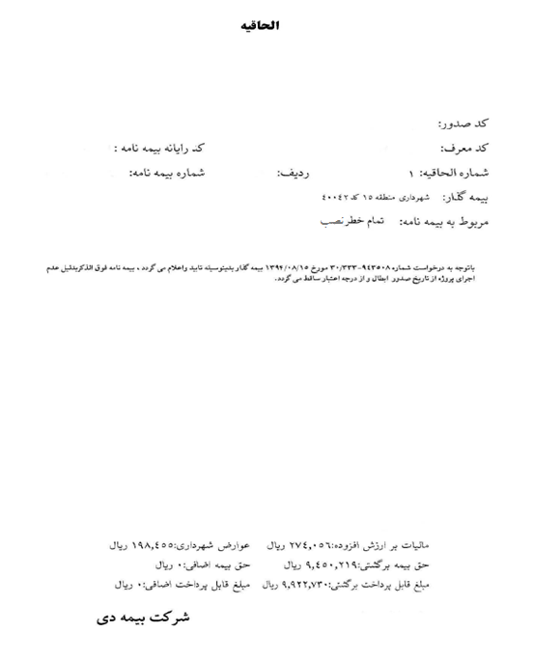

شکل 1- نمونه ای از الحاقیه ابطال صادر شده

##### مراحل صدور بیمه نامه تمام خطر نصب

در قسمت صدور وارد شده و با انتخاب رشته مهندسی تمامی زیر رشته های این رشته قابل دسترسی می باشد که با انتخاب گزینه بیمه نامه تمام خطر مهندسی می توانیم به بخش بیمه نامه تمام خطر نصب دسترسی پیدا کنیم.

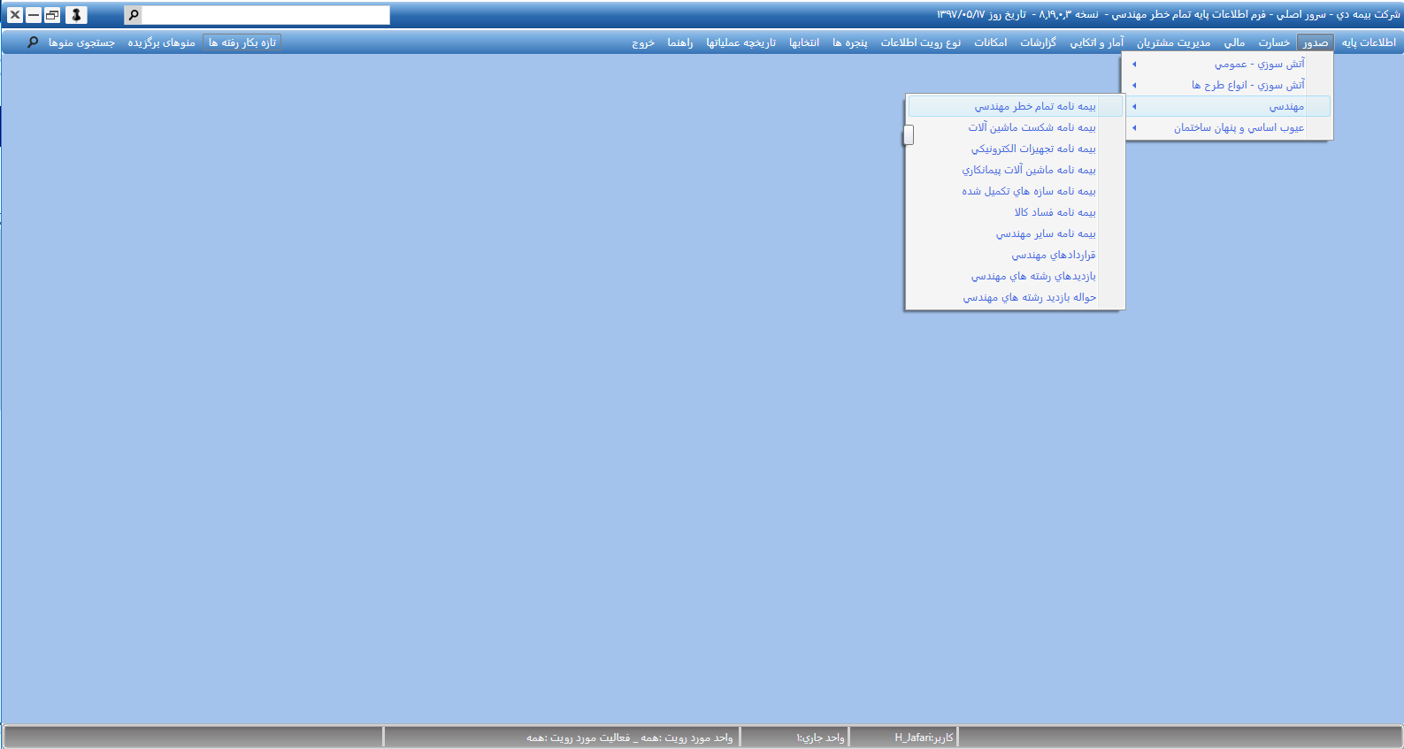

شکل 2- جانمایی بیمه نامه تمام خطر در سیستم

فیلد تمام خطر نصب در قسمت بالای صفحه مشخص و با زدن دکمه insert بیمه نامه ایجادگردد .

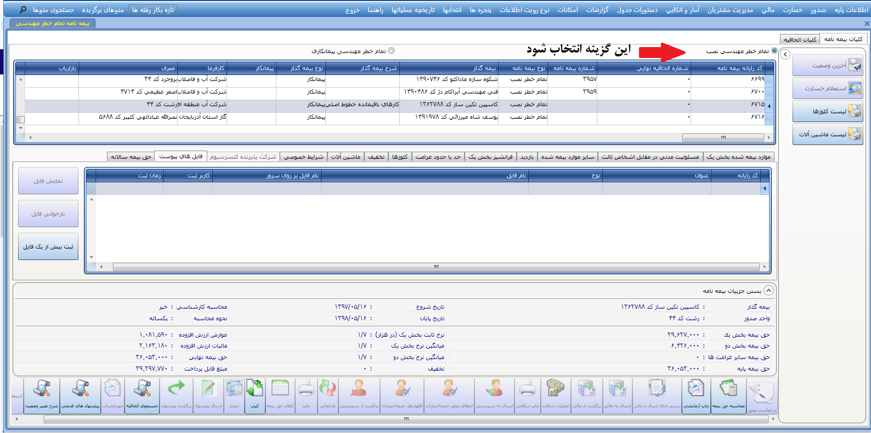

شکل 3- جانمایی فیلد تمام خطر نصب در سیستم

# بخش اصلی بیمه نامه

## ثبت نام بیمه گذار

ثبت نام بیمه گذار طبق فرم پیشنهاد تکمیل شده و طبق روال بیمه نامه های سابق صورت می پذیرد .

درج نوع بیمه گذار (کارفرما یا پیمانکار) الزامی است و این بدین معنی است که چه شخص حقیقی یا حقوقی خواستار صدور بیمه نامه می باشد .

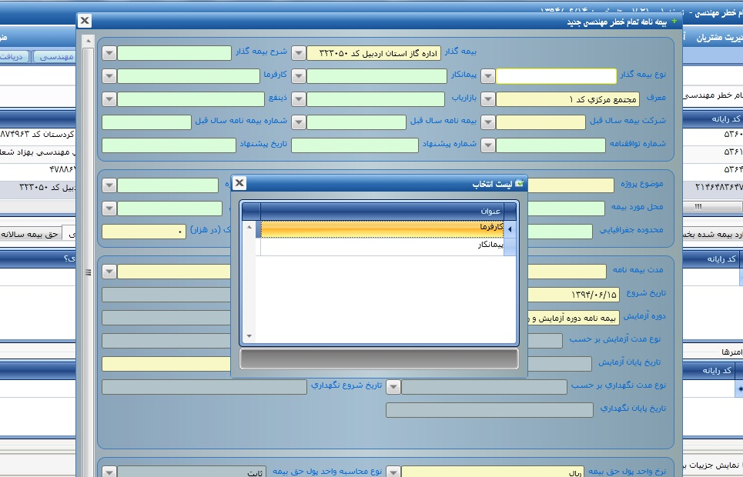

شکل 4- انتخاب بیمه گذار

* در صورت مشخص نمودن نوع بیمه گذار برای مثال کارفرما پر کردن فیلد پیمانکار الزامی است و فیلد کارفرما غیر قابل تغییر می باشد و بالعکس با مشخص نمودن نوع بیمه گذار پیمانکار پر کردن فیلد کارفرما الزامی است و فیلد پیمانکار غیر قابل تغییر می باشد.

## درج کد معرف

درج کد معرف در بیمه نامه الزامی است.

## سابقه بیمه ای

در صورت وجود سابقه بیمه ای در سنوات گذشته ، اخذ یک نسخه از بیمه نامه قبل و ثبت شماره بیمه نامه و سابقه خسارت در سیستم در کادر مربوطه الزامی است در غیر اینصورت گزینه "ندارد " انتخاب گردد .

## شرح موضوع پروژه

در کادر موضوع پروژه و نوع پروژه گزینه " نامشخص" انتخاب گردد .

در کادر شرح موضوع پروژه دقیقاً موضوع پروژه عنوان شده در قرارداد فیمابین کارفرما و پیمانکار درج گردد.

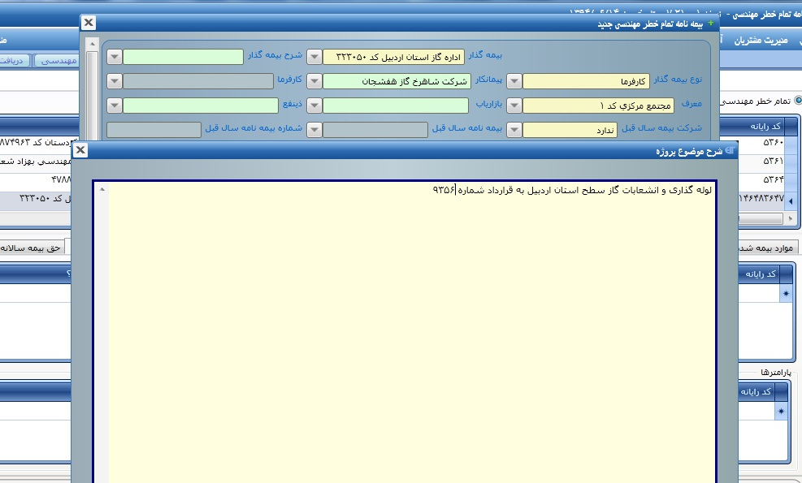

شکل 5- انتخاب شرح موضوع پروژه

## محل اجرای پروژه

شهر و محل اجرای پروژه در کادر محل مورد بیمه مشخص گردد .

در قسمت محدوده جغرافیایی آدرس و یا کروکی دقیق پروژه ثبت گردد .

اگر پروژه در منطقه آزاد می باشد در فیلد "آیا منطقه آزاد است؟ " بلی را انتخاب کرده و در غیر اینصورت خیر را انتخاب می نمایید .

## نرخ ثابت بخش یک

در صورتیکه برای بخش 1 بیمه نامه نرخ ثابتی برای تمامی موارد بیمه شده در نظر گرفته شده باشد در فیلد" نرخ ثابت بخش 1 " نرخ مربوطه را ثبت نمایید و در غیر اینصورت نرخ ثابت بخش 1 را **0** ( صفر ) در نظر گرفته و در فیلد موارد بیمه شده بخش یک برای هر مورد نرخ مربوطه را ثبت نمایید .

## نرخ ثابت بخش دو

در صورتیکه برای بخش 2 بیمه نامه نرخ ثابتی برای تمامی پوشش ها ( دیه فوت و نقص عضو ، هزینه پزشکی و خسارات مالی )در نظر گرفته شده باشد در فیلد" نرخ ثابت بخش 2 " نرخ مربوطه را ثبت نمایید و در غیر اینصورت نرخ ثابت بخش 1 را **0** ( صفر ) در نظر گرفته و در فیلد مسئولیت مدنی در قبال اشخاص ثالث برای هر پوشش نرخ مربوطه را ثبت نمایید .

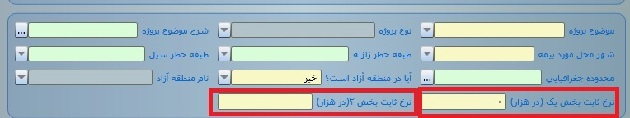

شکل 6- انتخاب نرخ ثابت بخش 1 و 2

## مدت بیمه نامه

مدت بیمه نامه طبق درخواست بیمه گذار و یا طبق مدت پیمان می باشد و تاریخ شروع بیمه نامه می بایستی حداقل یک روز بعد از تاریخ صدور بیمه نامه در سیستم ثبت گردد.

نوع مدت بیمه نامه می تواند بر حسب روز ، هفته ، ماه و سال باشد .

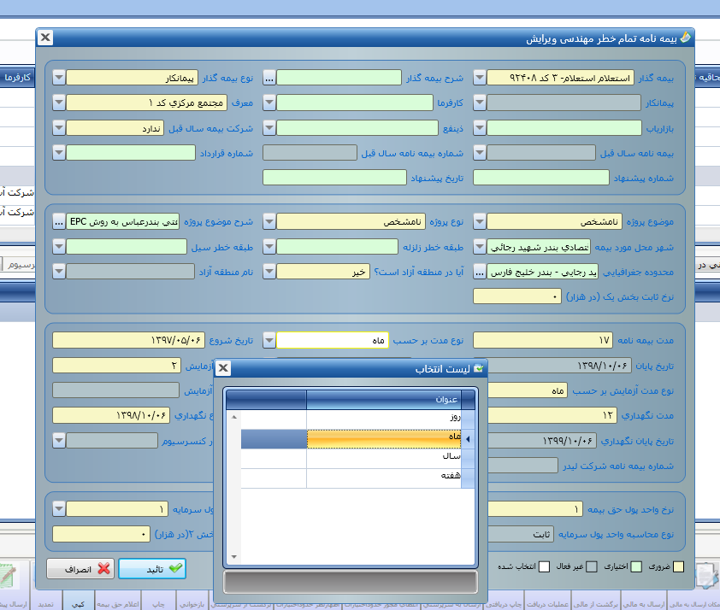

شکل 7- انتخاب مدت بیمه نامه

## دوره آزمایش

در بیمه نامه تمام خطر نصب دوره آزمایش از مهمترین و پرریسک ترین بخش بیمه نامه می باشد

دوره آزمایش معمولا بر حسب هفته مشخص می گردد كه مدت استاندارد آن 4 هفته مي باشد .

* اگر بیمه نامه فاقد دوره آزمایش باشد فیلد " بيمه نامه دوره آزمايش و راه اندازي ندارد" انتخاب گردد .
* اگر بیمه نامه دوره آزمایش داشته باشد و زمان تست هر دستگاه در حین عملیات نصب سایر دستگاه ها باشد فیلد " دوره آزمايش و راه اندازي در حين عمليات نصب مي باشد" انتخاب گردد .
* اگر دوره آزمایش بیمه نامه پس از عملیات نصب باشد و مدت آن مشخص باشد فیلد " دوره آزمايش و راه اندازي پس از انجام عمليات نصب مي باشد " انتخاب گردد و تاریخ دوره آزمایش نیز بر حسب مدت و نوع آن می بایست ثبت گردد .

1. در زمان ثبت فیلد " دوره آزمایش و راه اندازی در حین عملیات نصب می باشد" فیلد های تاریخ شروع و پایان بیمه نامه غیر فعال می باشد ولی در زمان ثبت فیلد "دوره آزمایش و راه اندازی پس از انجام عملیات نصب می باشد " فیلد های تاریخ شروع و پایان آزمایش فعال شده و می بایست تاریخ شروع دوره آزمایش همان تاریخ پایان مدت بیمه نامه باشد .

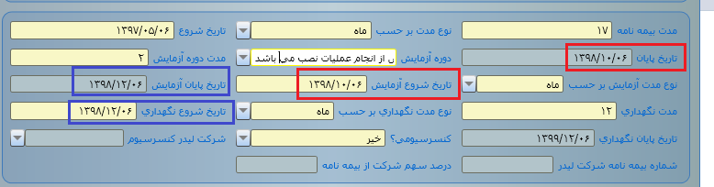

شکل 8- انتخاب دوره آزمایش

## مدت دوره نگهداری

مدت دوره نگهداری طبق درخواست بیمه گذار و یا طبق دوره تضمین پیمان می باشد و تاریخ شروع آن می بایستی از تاریخ پایان مدت بیمه نامه در سیستم ثبت گردد.

نوع مدت نگهداری بیمه نامه می تواند بر حسب روز ، هفته ، ماه و سال باشد .

1. در زمانی که فیلد دوره آزمایش تکمیل شده است تاریخ شروع دوره نگهداری همان تاریخ پایان دوره آزمایش ثبت گردد .

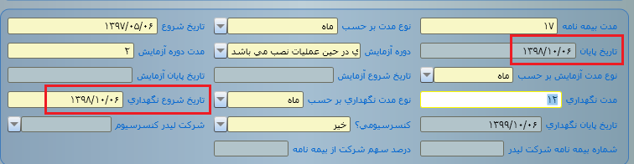

شکل 9- انتخاب دوره نگهداری بدون دوره آزمایش



شکل 10- انتخاب دوره نگهداری به همراه دوره آزمایش

## کنسرسیوم

اگر بیمه نامه به صورت کنسرسیوم ( مشترک ) صادر می گردد در فیلد " آیا کنسرسیومی است " بلی را انتخاب کرده سپس ثبت فیلد " شرکت لیدر کنسرسیوم " و فیلد " شماره بیمه نامه شرکت لیدر " و "درصد سهم شرکت از بیمه نامه " الزامی است .

## نوع واحد پول

حق بیمه و نرخ واحد پول سرمایه در سیستم به صورت خودکار "ريال" درج می گردد و در غیر این صورت و در زمان صدور بیمه نامه های ارزی با توجه به درخواست بیمه گذار نرخ واحد حق بیمه و سرمایه مشخص گردد.

با ورود اطلاعات کلی ویرایش بیمه نامه تأیید شود.

# موارد بیمه شده بخش یک

در فایل زیر سیستم ها TAB موارد بیمه شده بخش یک insert گردد.

با ایجاد رکورد جدید آیتم های " نوع پوشش" ، " سرمایه" ، "نرخ ( در هزار )" نمایان می گردد. که با توجه به درخواست بیمه گذار هر یک از پوششها با تعیین سرمایه و نرخ آن ثبت می گردند.

1. در صورت انتخاب نرخ ثابت بخش 1 در قسمت اصلی اطلاعات بیمه نامه فیلد نرخ در این قسمت غیر فعال می گردد.
2. لازم بذکر است در بیمه نامه های تمام خطر نصب در موارد بیمه شده بخش 1 انتخاب **هزینه نصب** و **یا** **مبلغ پیمان** الزامی می باشد.

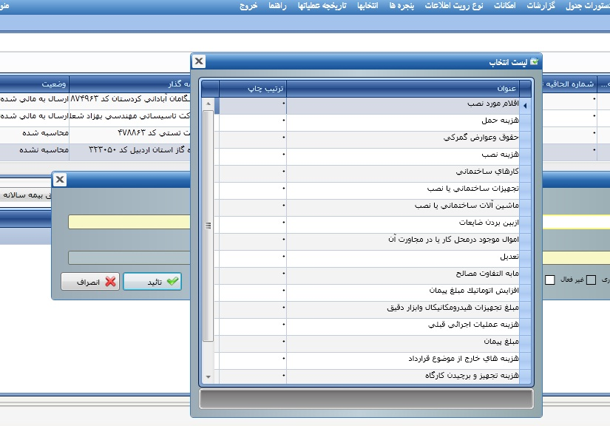

شکل 11- انتخاب موارد بیمه شده در بخش یک

# مسئولیت مدنی در قبال اشخاص ثالث

در صورت درخواست بیمه گذار مبنی بر پوشش مسئولیت مدنی در قبال اشخاص ثالث در فایل زیر سیستم ها **TAB** مسئولیت مدنی در قبال اشخاص ثالث **insert** گردد .

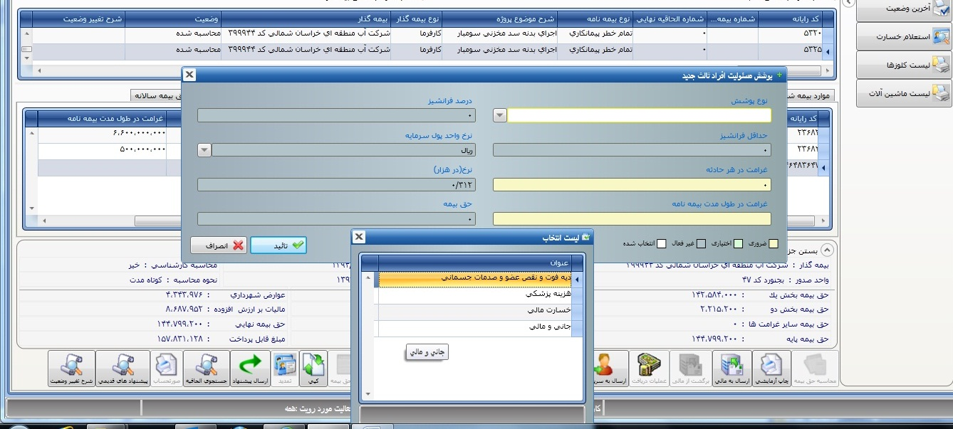

شکل 12- انتخاب مسئولیت مدنی در قبال اشخاص ثالث

1. در صورت درخواست پوشش دیه فوت و نقص عضو حد الامکان تا سقف دیه ماه حرام در آن سال ثبت گردد.

در پوشش خسارت های مالی فرانشیز 20% و حداقل آن با توجه به سرمایه مورد درخواست بیمه گذار متغیر خواهد بود.

در پوشش هزینه پزشکی فرانشیز 10% و حداقل آن با توجه به سرمایه مورد درخواست بیمه گذار متغیرخواهد بود .

1. در صورت انتخاب نرخ ثابت بخش 2 در قسمت اصلی اطلاعات بیمه نامه فیلد نرخ در این قسمت غیر فعال می گردد.

# بازدید

قبل از صدور بیمه نامه بازدید از پروژه الزامی است که می بایست بازدید مربوطه در قسمت صدور ، مهندسی، بازدید ثبت گردد و بعد در فایل زیر سیستم ها **TAB** بازدید از کد ثبت شده استفاده و تأییدشود .

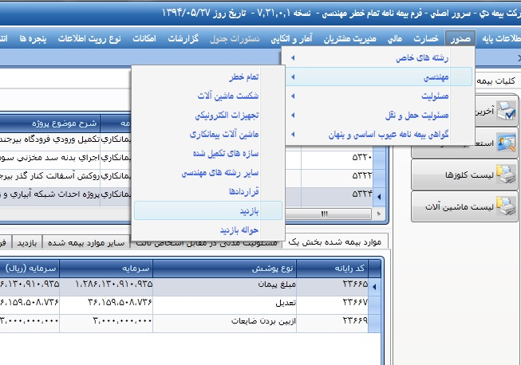

شکل 13- انتخاب بازدید

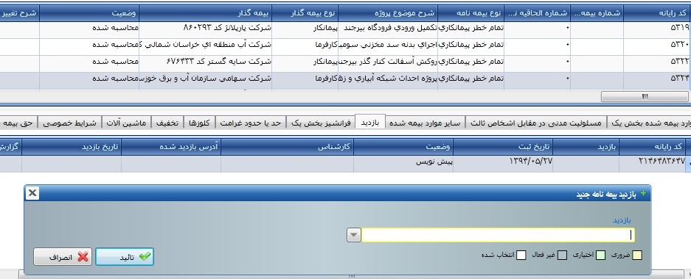

شکل 14- ثبت بازدید در بیمه نامه

# فرانشیز بخش یک

در فایل زیر سیستم ها انتخاب **TAB** فرانشیز بخش یک الزامی است .

* در بیمه نامه های تمام خطر انتخاب فرانشیز " خسارت ناشی از حوادث طبیعی " و "خسارات ناشی از سایر حوادث در بخش یک بیمه نامه" الزامی می باشد .

1. لازم بذکر است درصد و حداقل مبلغ فرانشیز با توجه به سرمایه پروژه و ریسک خطرات طبق حدود اختیارات تعیین می شود . نحوه اعمال فرانشیر در" هر حادثه" ثبت گردد

* سرمایه برای حداکثر فرانشیز در سیستم ثبت نگردد .
* در صورت تحت پوشش قرار گرفتن دوره نگهداری در پروژه انتخاب فیلد فرانشیز دوره نگهداری الزامی است .
* در صورت تحت پوشش قرارگرفتن دوره آزمایش در پروژه انتخاب فیلد فرانشیز دوره آزمایش و راه اندازی الزامی است .
* در بعضی از پروژه با توجه به ریسک آن برای یک خطر خاص ( مثلاً سیل ) فرانشیز جدا گانه اعلام می گردد در این صورت می بایست فیلد "فرانشیز خطر خاص" انتخاب و نوع حادثه در آن مشخص گردد ،

1. در صورت انتخاب فرانشیز خطر خاص برای سیل، چون سیل یکی از خطرات طبیعی می باشد لذا می بایست به جای انتخاب فیلد " خسارت ناشی از حوادث طبیعی" از فیلد " فرانشیز سایر حوادث طبیعی " استفاده گردد .

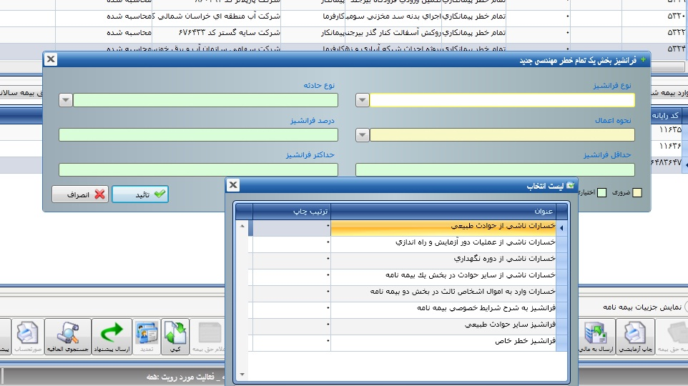

شکل 15- انتخاب فرانشیز

# حد یا حدود غرامت

در بعضی از پروژه ها با توجه به سابقه خسارت و ریسک پروژه و در مواقعی طبق درخواست بیمه گذار برای خطرات خاصی حد غرامت در نظر گرفته می شود که در فایل زیر سیستم ها **TAB** حد غرامت ثبت می گردد .

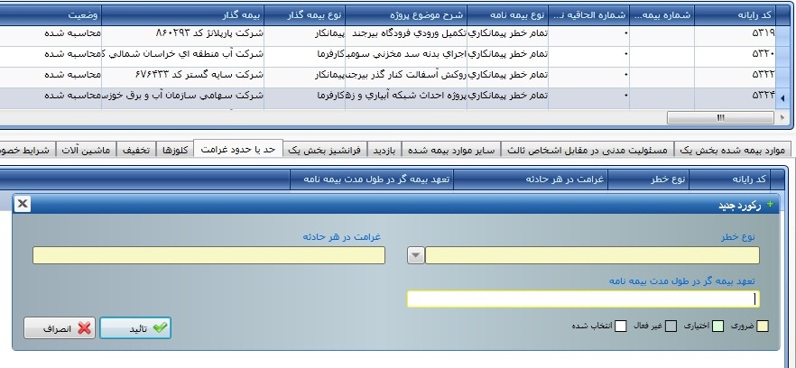

شکل 16- انتخاب حد غرامت

# کلوزها

برای هر پروژه با توجه به ماهیت عملیات اجرایی آن کلوزهای مختلفی ارائه می شود که برای انتخاب آن در فایل زیر سیستم ها از **TAB** کلوز استفاده می گردد

* در صورت تحت پوشش داشتن دوره نگهداری انتخاب کلوز 003 و یا کلوز 004 الزامی است .
* در صورت تحت پوشش داشتن مسئولیت مدنی در قبال اشخاص ثالث انتخاب کلوز 208 الزامی است .

1. برخی از کلوزها دارای پارامترهای کاربردی است که کاربر می بایست با توجه به ریسک پروژه مقادیر آن را در کلوز به صورت فارسی و لاتین ثبت نماید .
2. در صورت عدم ثبت مقادیر کاربردی کلوزها در سیستم امکان صدور بیمه نامه وجود نخواهد داشت
3. چاپ متن و شرح کلوزها الزامی است .

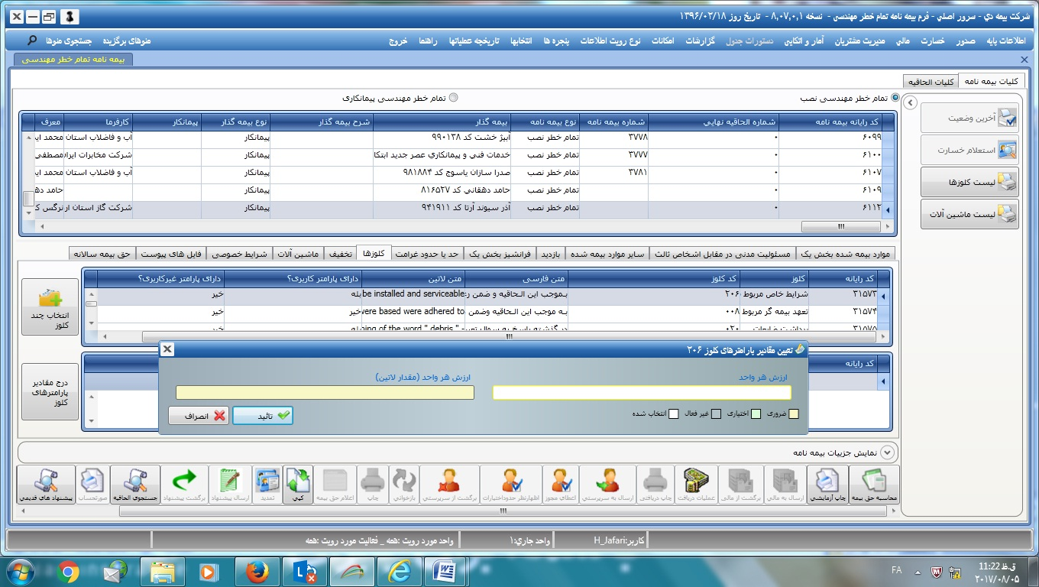

شکل 17-انتخاب کلوز

# ماشین آلات

در صورت تحت پوشش قرارگرفتن ماشین آلات در موارد بیمه شده بخش یک ، می بایست مشخصات فنی ماشین آلات اعم از مدل، شماره موتور ، شماره شاسی و... دستگاهها در در فایل زیر سیستم ها **TAB** ماشین آلات ثبت گردد .

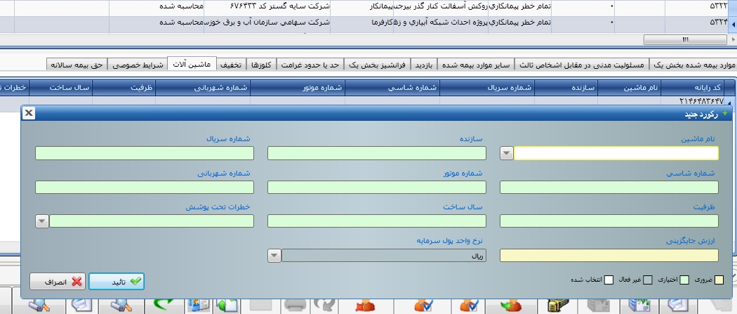

شکل 18- انتخاب ماشین آلات تحت پوشش

# شرایط خصوصی

در فایل زیر سیستم ها انتخاب TAB مربوط به کنترل بیمه نامه و پیشنهاد، مربوط به پرداخت نقدی حق بیمه، مربوط به پرداخت اقساطی حق بیمه ،اعلام بدهکار، شرایط مشترک در پروژه ها و شرط سرقت در فیلد شرایط خصوصی الزامی است و سایر موارد اعم از شرط مربوط به دوره نگهداری، شرط مربوط به مسئولیت مدنی در قبال اشخاص ثالث، شرط کلوز 016، شرط مربوط به ماشین آلات پیمانکاری، شرط مربوط به اموال مجاور بنا به شرایط و پوشش های بیمه نامه می بایست انتخاب گردد .

سایر شرایط و تعهداتی که از طرف ستاد با توجه به ریسک پروژه اعلام می گردد می بایست در **TAB** "شرایط خصوصی تمام خطر نصب" ثبت گردد .

1. درج شرایط پرداخت حق بیمه( تاریخ و مبلغ پرداختی ) درفیلد متن کاربر شرایط خصوصی تمام خطر نصب الزامی است .

## شرایط مشترک در پروژه ها

* پروژه بايد طبق جدول زمانبندي ارائه شده توسط بيمه گذار به بيمه گر انجام شود و هرگونه تغيير و تأخير قابل ملاحظه در برنامه بيمه­گذار­به­بيمه­گر­اعلام­گردد. .
* بيمه گر و يا کارشناس بيمه گر مي تواند هر زمان از محل اجراي پروژه بازديد و نکات فني و ايمني مورد نظرش را در ارتباط با پروژه اعلام نمايد و نکات ياد شده بايد در پروژه رعايت گردد .
* بيمه گذار موظف است کليه اقدامات ايمني (از جمله در برابر خطر سيل) را طبق ضوابط و دستورالعمل هاي مصوب پيش بيني و انجام دهد .ضمنا" کليه مراحل طراحي و اجرا بايد بصورت مقطعي و بر اساس مقررات و استانداردهاي فني و براساس دستورالعمل هاي کارفرما ،مشاور ، تحت نظر و کنترل دستگاه نظارت باشد و در غير اين صورت بيمه گر تعهدي در قبال پرداخت خسارت نخواهد داشت.
* پس از ترميم مواضع آسيب ديده و دريافت و تسويه خسارت بيمه گذار موظف است نسبت به اخذ پوشش مجدد مواضع آسيب دیده به ميزان مبلغ دريافتي اقدام نمايد و در غير اينصورت خسارت مجدد به مواضع آسيب ديده قابل پرداخت نخواهد بود.
* خسارتهای قبل از تاریخ صدور بیمه نامه در تعهد بیمه گر نخواهد بود .
* درصورتيکه مالي به کمتراز قيمت واقعي بيمه شده باشد ، بيمه گر فقط به تناسب مبلغي که بيمه کرده است با قيمت واقعي مال مسئول پرداخت خسارت خواهد بود . (ماده 10 قانون بیمه )

## شرط سرقت

دزدي با شکست حرز تحت پوشش مي باشد ، موارد ذيل شکست حرز محسوب مي شود:

* بالا رفتن از ديوار يا شکستن درب و پنجره ،‌ شيشه و خراب کردن ديوار و نظاير آن.
* باز کردن درب بوسيله کليد هاي تقلبي و ساير آلاتي که براي باز کردن عادي قفل بکار نمي رود. ( ورود به محل مورد بيمه در شب به منزله شکست حرز تلقي خواهد شد )
* ورود به محل مورد بيمه با تهديد بيمه گذار و يا افراد خانواده و خدمتگزاران به نحوي که زندگي آنها را در خطر قرار دهد.

## شرط اعلام بدهکار

بيمه گذار موظف به پرداخت نقدي حق بيمه تا تاريخ مندرج دراعلاميه بدهکارصادر شده ميباشد و درصورت عدم پرداخت حق بيمه تا تاريخ مذکور بيمه نامه از حيث اعتبار ساقط و بيمه گر تعهدي درقبال پرداخت خسارت نخواهد داشت.

1. در صورت درخواست بیمه گذار مبنی بر پرداخت حق بیمه به صورت اعلامیه بدهکار این شرط ثبت گردد.

## شرط مربوط به کنترل بیمه نامه و پیشنهاد

هرگاه مفاد بيمه نامه و اوراق الحاقي با اظهارات درج شده بيمه گذار در فرم پيشنهاد مطابقت نداشته باشد ، بيمه گذار موظف مي باشد ظرف مدت پانزده روز مراتب تغيير و تصحيح آنها را تقاضا نمايد . در غير اينصورت تمامي مفادبيمه نامه و اوراق الحاقي مذکور در حکم قبول و تائيد بيمه گذار ميباشد و هرگونه اعتراضي در هنگام بروز حادثه در اين خصوص از سوي بيمه گذار غيرقابل استماع مي‌باشد.

## شرط پرداخت نقدی حق بیمه

در صورت پرداخت نقدی حق بیمه از طرف بیمه گذار در فایل زیر سیستم ها انتخاب TAB " شرط پرداخت نقدی حق بیمه " در فیلد شرایط خصوصی به شرح ذیل الزامی است:

* بيمه گذار موظف به پرداخت نقدي حق بيمه تا تاريخ مندرج در بيمه نامه ميباشد و در صورت عدم پرداخت حق بيمه تا تاريخ مذکور بيمه نامه از حيث اعتبار ساقط و بيمه گر تعهدي درقبال پرداخت خسارت نخواهد داشت .

## شرط پرداخت اقساطی حق بیمه

در صورت پرداخت اقساطی حق بیمه از طرف بیمه گذار در فایل زیر سیستم ها انتخاب TAB " شرط پرداخت اقساطی حق بیمه " در فیلد شرایط خصوصی به شرح ذیل الزامی است:

* چنانچه بيمه گذار هريک از اقساط را تاسررسيد معينه به بيمه گر پرداخت ننمايد ، بيمه گر مي تواند بيمه نامه را فسخ نمايد . چنانچه بيمه نامه فسخ نگردد ، درصورت وقوع حادثه ، خسارت متناسب با حق بيمه پرداخت شده به حق بيمه اي که مي بايست تا زمان وقوع خسارت پرداخت مي گرديد محاسبه و پرداخت مي گردد.

چنانچه بيمه گذار تمام يا بخشي از حق بيمه را بصورت اسناد تضامني مانند چک پرداخت نمايد ، عدم وصول چک بعلت بلامحل بودن بمنزله عدم پرداخت حق بيمه تلقي شده و حسب مورد مشمول بند فوق الذکر خواهد شد .

تحويل چکهاي سررسيد گذشته پس از حادثه به بيمه گر به منزله پرداخت در سررسيد معينه تلقي نخواهد شد و حسب مورد مشمول بندهاي فوق الذکر مي باشد .

1. درج شرایط پرداخت حق بیمه( تاریخ و مبلغ پرداختی ) درفیلد متن کاربر تمام خطر نصب الزامی است .

## پوشش دوره نگهداری

در صورت تحت پوشش بودن دوره نگهداری در فایل زیر سیستم ها انتخاب TAB " شرط مربوط به دوره نگهداری " در فیلد شرایط خصوصی به شرح ذیل الزامی است:

* از آنجا که عمليات اجرائي پيمانکار در دوره نگهداري مربوط به مسئوليت وي در قبال کارفرماي طرح مي باشد، خسارات ناشي از خطرات طبيعي، خطرها و خسارات ناشي از مسئولين بهره برداري و خسارت هايي که کارکنان مسئول راه اندازي در طول دوره نگهداري به وجود آورند، در تعهد بيمه گر نخواهد بود

## پوشش مسئولیت مدنی در قبال اشخاص ثالث ( بخش 2 بیمه نامه )

درصورت تحت پوشش بودن مسئولیت مدنی در قبال اشخاص ثالث ( بخش 2 بیمه نامه ) در فایل زیر سیستم ها انتخاب **TAB**  " شرط مربوط به مسئولیت مدنی در قبال اشخاص ثالث " در فیلد شرایط خصوصی به شرح ذیل الزامی است:

* نصب علائم هشدار دهنده از قبيل توري ، فنس ، نوارهاي شبرنگ و ... جهت جلوگيري از ورود افراد ثالث يا سقوط مصالح در محدوده اجراي پروژه از طرف بيمه گذار الزامي مي باشد و در غير اينصورت بيمه گر در قبال پرداخت خسارت تعهدي نخواهد داشت .

## پوشش ماشین آلات پیمانکاری

درصورت تحت پوشش بودن ماشین آلات پیمانکاری ثبت فرانشیز ماشین آلات و انتخاب **TAB** " مفهوم خسارت کلی " و " شرط مربوط به ماشین آلات پیمانکاری " در شرایط خصوصی به شرح ذیل الزامی می باشد .

### شرط ماشین آلات پیمانکاری

* بيمه گذار موظف به ارائه ليست دقيق از ماشين آلات پيمانکاري به همراه ارزش تفکيکي هر يک به بيمه گر مي باشد در غير اينصورت بيمه گر تعهدي در قبال پرداخت خسارت نخواهد داشت.
* بيمه گذار يا پيمانکار موظف است هرگونه تغيير در ارزش ماشين آلات مورد بيمه را به اطلاع بيمه گر برساند و در غير اينصورت بيمه گر در زمان بروز خسارت به اندازه مبلغي که بيمه کرده است متعهد جبران خسارت خواهد بود (ماده 10 قانون بيمه )

### شرط خسارت کلی

* در صورتيکه مورد بيمه به کلي از بين برود مبلغ مذکور در بيمه نامه و با قيمت دستگاه مشابه آن در روز حادثه (هر کدام کمتر باشد) اساس مصاحبه و تسويه خسارت قرار خواهد گرفت.
* مورد بيمه خسارت ديده هنگامي بکلي از بين رفته تلقي خواهد شد که مخارج تعمير و تعويض قطعات و قسمت هاي از بين رفته آن بلافاصله پس از حادثه از 75% ارزش مورد بيمه در روز حادثه و يا مبلغ بيمه شده (هر کدام کمتر باشد)تجاوز نمايد.
* با پرداخت خسارت کلي براي هر کدام از موارد بيمه شده در اثر خطرات تحت پوشش تعهد بيمه گر در خصوص آن خاتمه تلقي مي گردد و بيمه گذار هيچگونه حقي نسبت به دريافت حق بيمه مربوط به بقيه مدت بيمه نامه را نخواهد داشت .

1. کاربر می بایست فرانشیز ماشین آلات را به شرح ذیل در شرایط خصوصی تمام خر نصب ثبت نماید :

* فرانشيز ماشين آلات در هر خسارت جزئي 15 درصد و در هر حادثه حداقل ............... ريال مي باشد و در خسارتهاي کلي سقف پرداخت خسارت تا 75 درصد مبلغ بيمه شده مي باشد

1. حداقل فرانشیز ماشین آلات با توجه به ارزش آن متغیر خواهد بود.

## پوشش بودن اموال مجاور

در صورت تحت پوشش بودن اموال مجاور انتخاب **TAB** " شرط مربوط اموال مجاور " در شرایط خصوصی به شرح ذیل الزامی می باشد:

* در اموال مجاور تنها خسارت تبعي ناشي از عمليات اجراي پروژه تحت پوشش بوده و خسارات ناشي از خطرات طبيعي جز، استثنائات ميباشد.

## پوشش کلوز 016

در صورت انتخاب کلوز 016 انتخاب **TAB** " شرط کلوز 016 " در شرایط خصوصی به شرح ذیل الزامی می باشد:

در کلوز 016 منحصرا افزايش ناشي ازمبلغ پيمان تحت پوشش است.

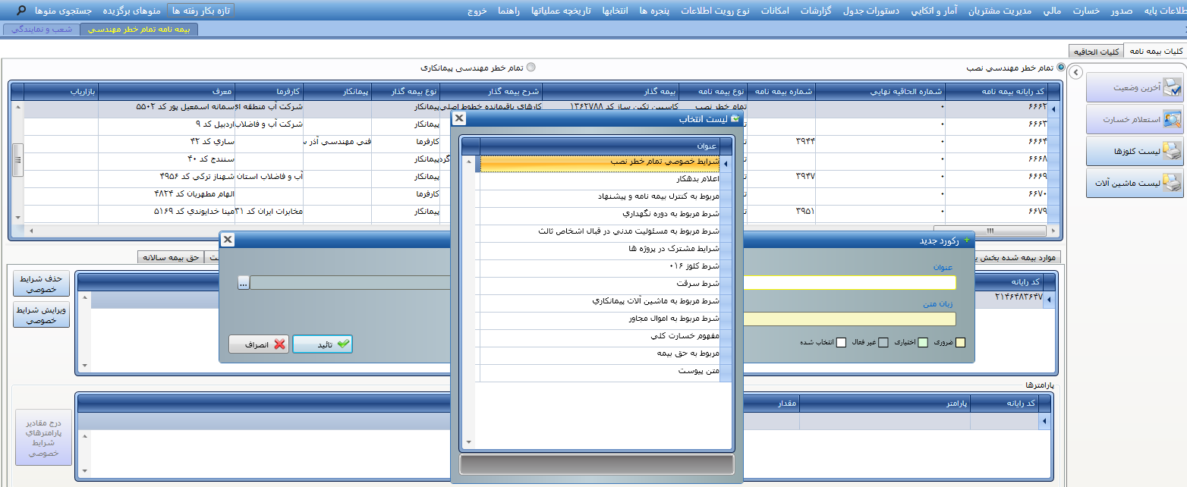

شکل 19- انتخاب شرایط خصوصی

# فایل پیوست

در فایل پیوست برای هر بیمه نامه ضمیمه نمودن فرم پیشنهاد مورد تایید بیمه گذار ، قرارداد فیما بین کارفرما و پیمانکار و نیز دستور صدور بیمه نامه توسط بیمه گذار الزامی می باشد .

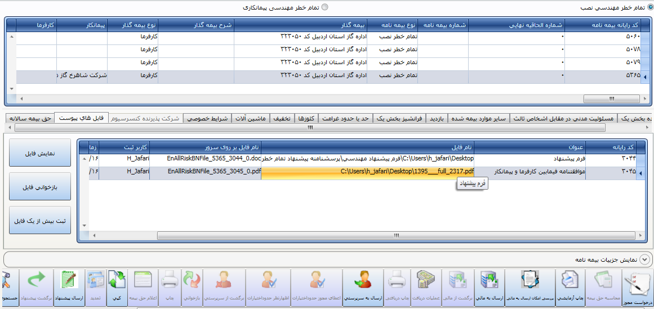

شکل 20- انتخاب فایل پیوست

# مراحل شماره گرفتن بیمه نامه و ارسال به بیمه گذار:

* بعد از محاسبه حق بیمه و قبل از صدور بیمه نامه یک نسخه چاپ آزمایشی از اطلاعات درج شده و حق بیمه محاسبه شده در سیستم جهت تأیید نهایی و بازنگری مجدد به بیمه گذار ارائه گردد.
* بعد از محاسبه حق بیمه ، با زدن دکمه بررسی امکان ارسال به مالی کلیه مجوز های مورد نیاز در سیستم مشخص می گردد و کاربر می تواند مطابق با آن مجوز های لازم را درخواست نماید.
* پس از تأیید کتبی بیمه گذار مجوزهای لازم جهت صدور بیمه نامه اخذ می گردد. ( در صورت نیاز بیمه نامه به هر گونه مجوز جهت صدور ، کد رایانه بیمه نامه ، نوع بیمه نامه و نوع مجوز درخواستی از طریق سیستم پیوست برای ستاد ارسال گردد)
* چگونگی تسویه حق بیمه توسط بیمه گذار درسیستم مالی ثبت گردد .
* از بیمه نامه صادره ، چاپ کلوز ها ،شرایط عمومی و رسید دریافتی یا اعلام بدهکار 2 نسخه چاپ گرفته شود که یک نسخه از هر کدام تحویل بیمه گذار گردد( بیمه نامه به صورت 2 امضایی، ممهور به مهر واحد صدور ارائه شود)
* رسید تحویل تمام موارد فوق از بیمه گذار اخذ گردد .
* یک نسخه از بیمه نامه به همراه تمامی ضمائم و مدارک (فرم پیشنهاد ، نامه صدور و ...)در واحد صدور بایگانی گردد .
* تماس با کارشناسان ستاد در صورت نیاز به راهنمایی الزامی است .

##### **فرم پیشنهاد بیمه نامه تمام خطر نصب**

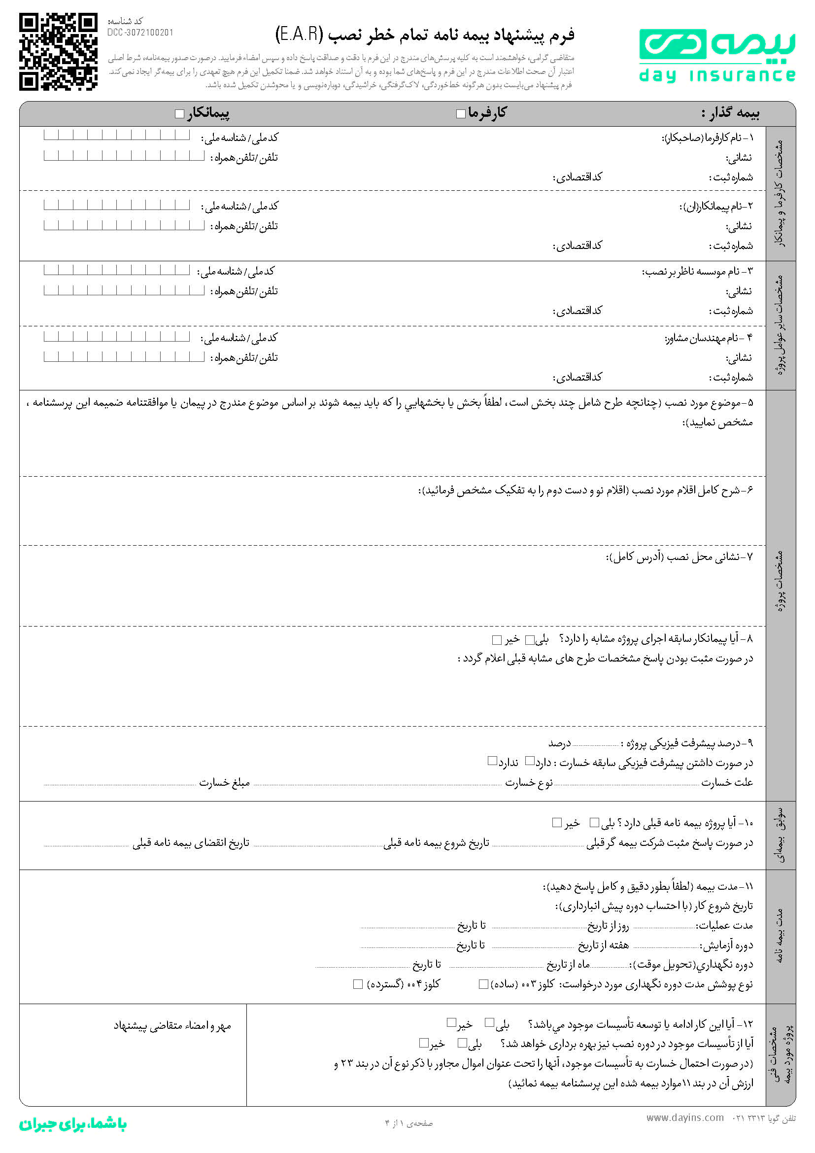

شکل 21- صفحه 1 فرم پیشنهاد بیمه نامه تمام خطر نصب

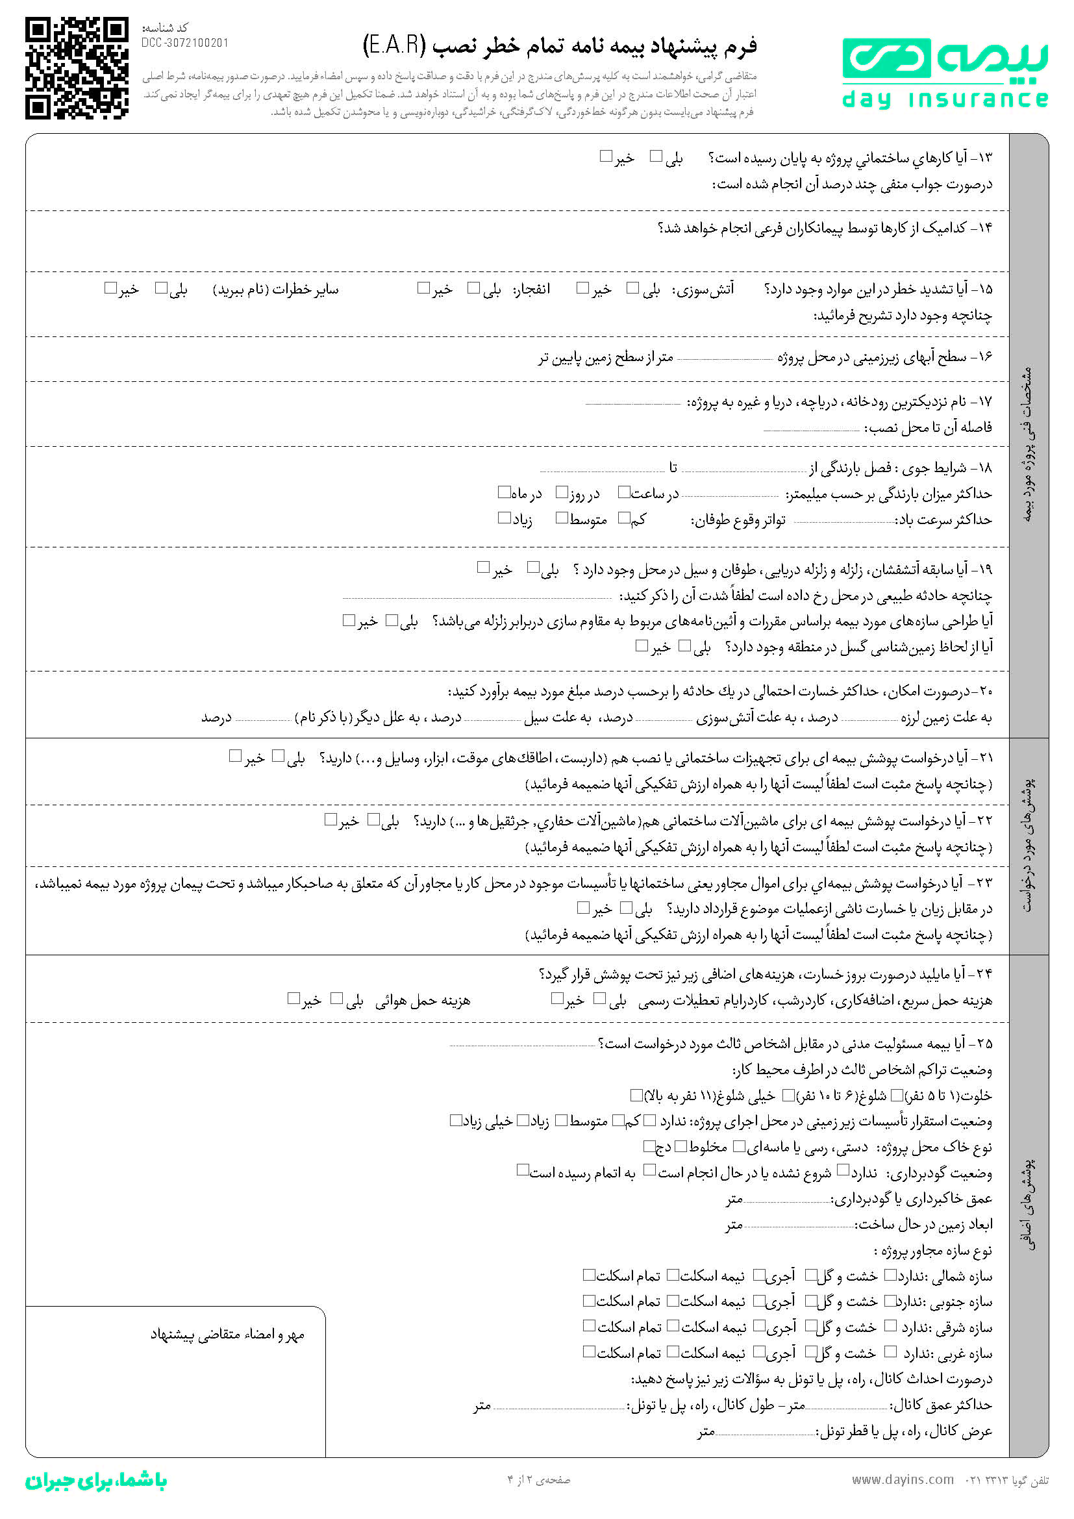

شکل 22-صفحه 2 فرم پیشنهاد بیمه نامه تمام خطر نصب

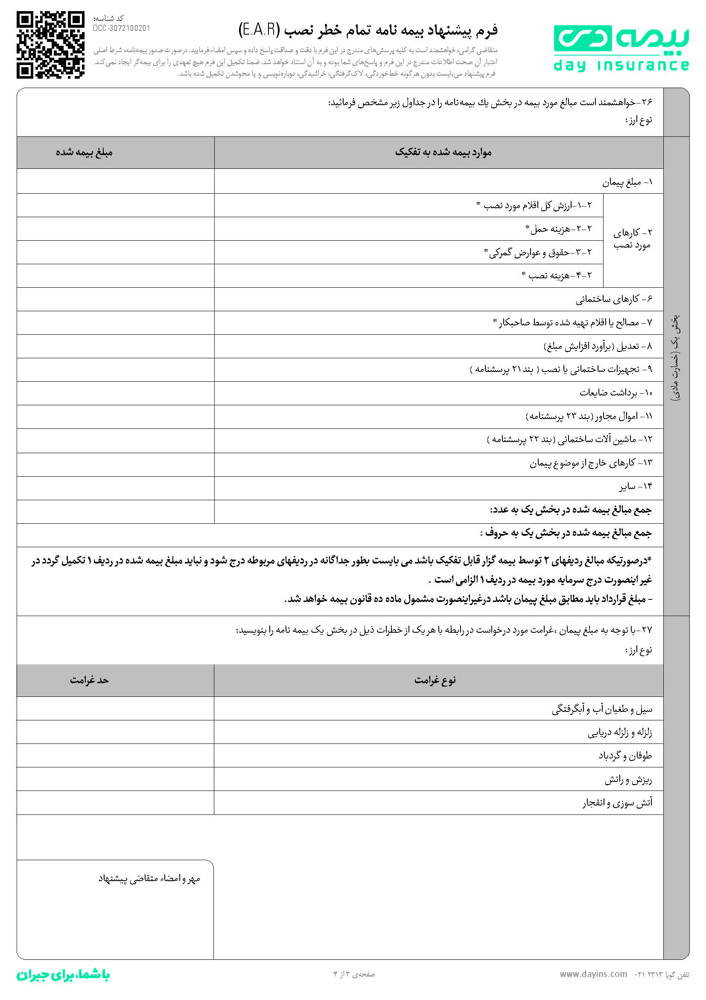

شکل 23- صفحه 3 فرم پیشنهاد بیمه نامه تمام خطر نصب

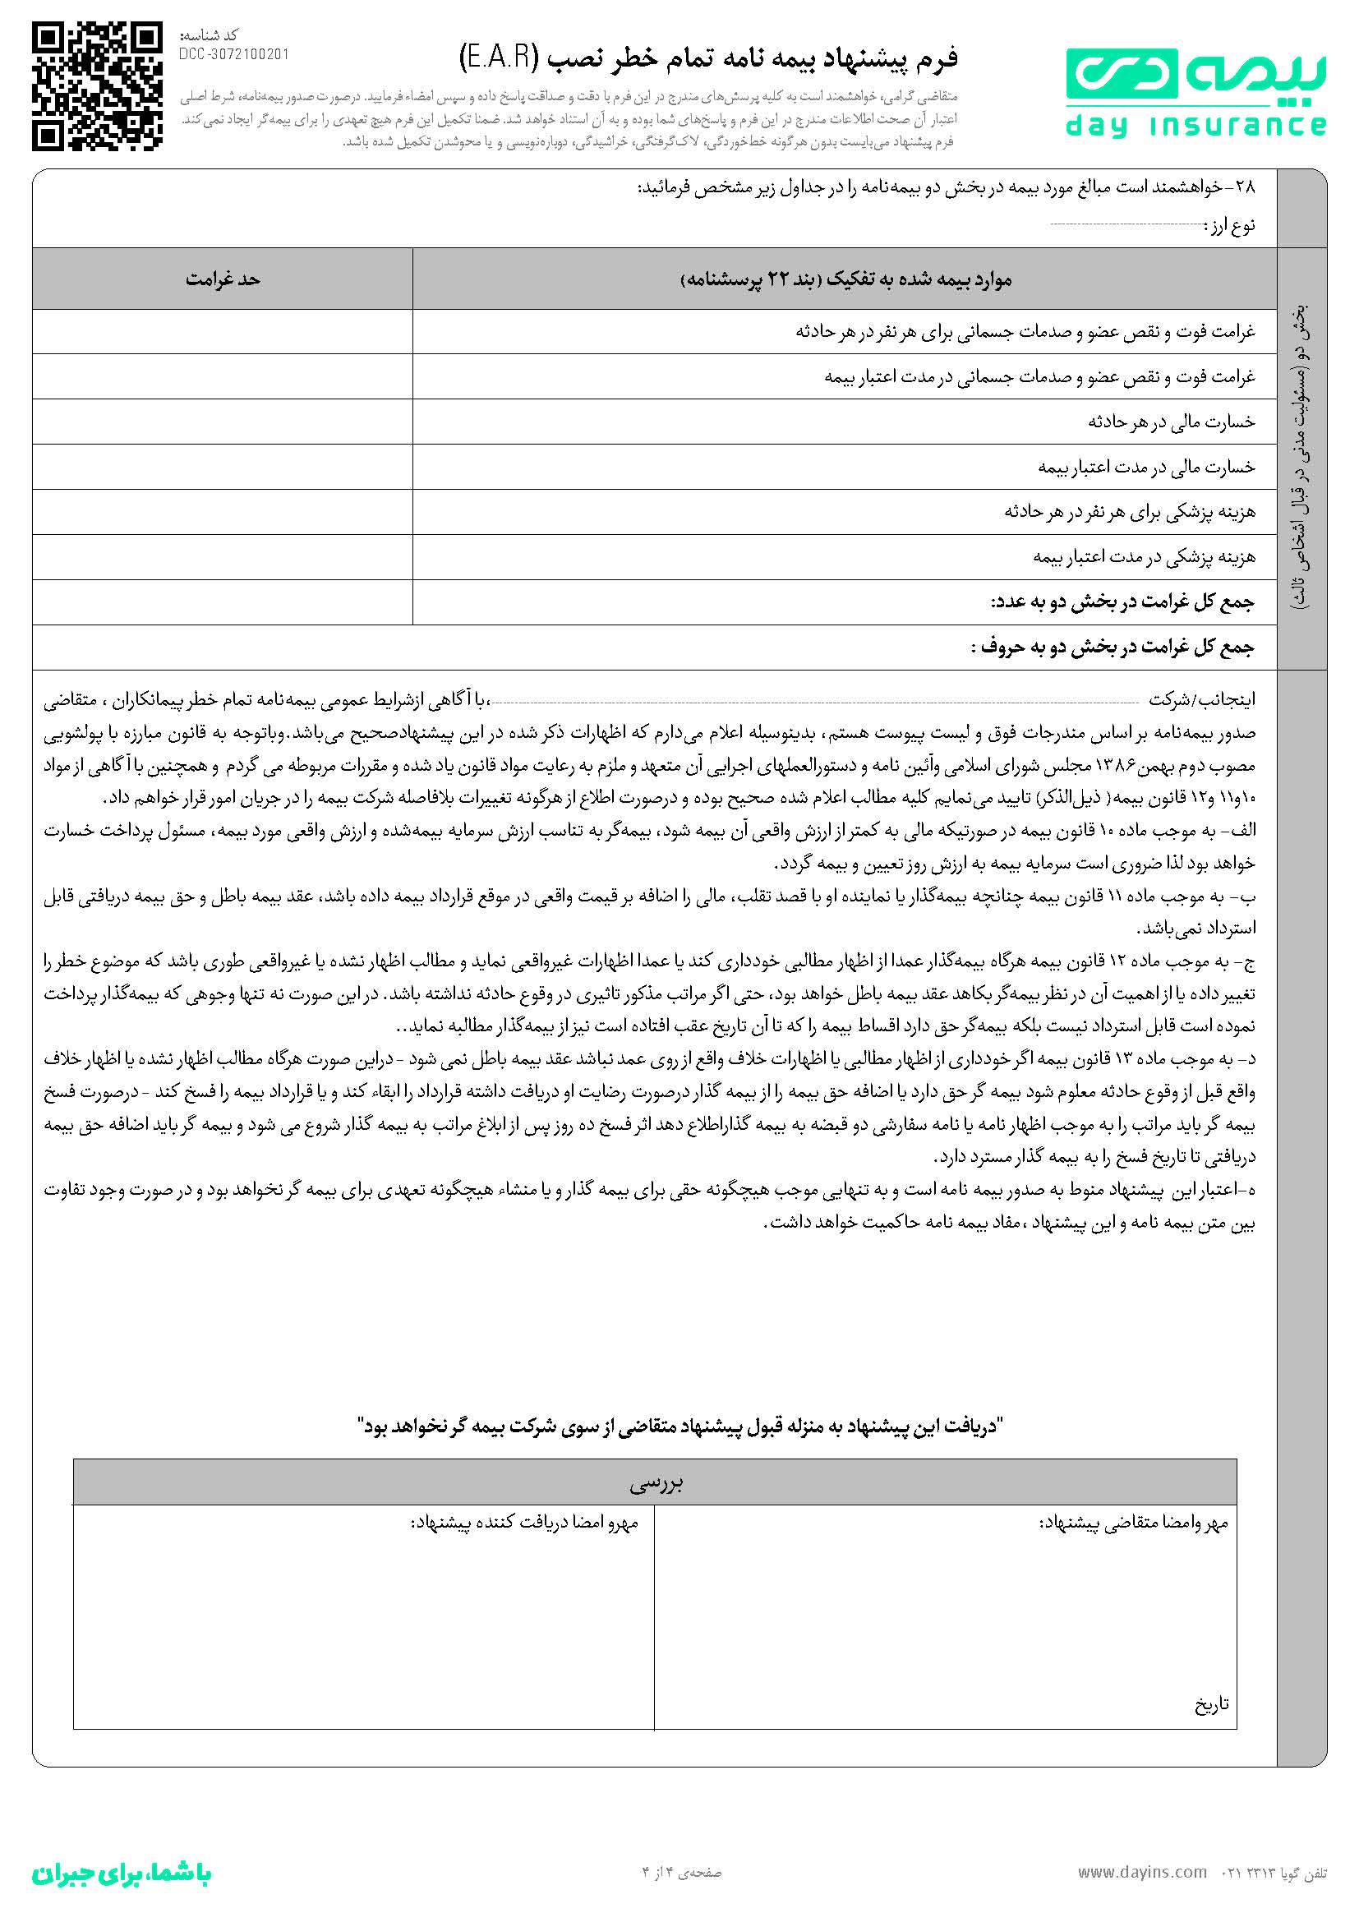

شکل 24- صفحه 4 فرم پیشنهاد بیمه نامه تمام خطر نصب

# راهنمای تکمیل فرم پیشنهاد :

* موارد 1 تا 11با توجه به موافقتنامه بین کارفرما و پیمانکار و مشخصات فنی پروژه توسط بیمه گذار تکمیل می گردد .
* در بند 5 از فرم پیشنهاد موضوع قرارداد می بایست دقیقأ همان موضوع درج شده در موافقتنامه فیمابین کارفرما و پیمانکار باشد.
* بندهای 5 و 6 از فرم پیشنهاد بسیار مهم می باشد زیرا می تواند کارشناس ارزیابی ریسک را در شناسایی هرچه بیشتر و بهتر از نحوه عملیات اجرایی پروژه ، نوع اقلام مورد نصب و .... راهنمایی کند.
* بند 9 از فرم مذکور از اهمیت بسزایی برخوردار می باشد . از مهمترین نکات این بخش مشخص شدن درصد پیشرفت فیزیکی پروژه می باشد زیرا در پروژه های مهندسی با پیشرفت فیزیکی پروژه ریسک آن نیز افزایش پیدا می کند و یکی از عوامل تأثیر گذار در نرخ بیمه نامه می باشد .
* در بند 10 از فرم پیشنهاد در صورت وجود بیمه نامه قبلی ،کارشناس شعبه در ابتدا می بایست علت تغییر بیمه گر را از بیمه گذار جویا شود و نیز سوابق خسارتی در پروژه را بررسی نماید .
* موارد 12 تا 28 نیز با توجه به پوششها و تعهدات مورد درخواست و با عنایت به ریسک های موجود در پروژه توسط بیمه گذار تکمیل می گردد .
* در بند 23 از فرم پیشنهاد در صورت انتخاب آن از سوی بیمه گذار می بایست سرمایه آن در جدول اقلام بیمه شده بخش " اموال مجاور " مشخص شده و لیست تفکیکی آن از بیمه گذار اخذ گردد و نیز لازم بذکر است کلوز 119 نیز ضمیمه بیمه نامه گردد .
* در بند 24 از فرم پیشنهاد در صورت انتخاب آن از سوی بیمه گذار می بایست کلوز 006 ضمیمه بیمه نامه گردد .
* بند26 از فرم پیشنهاد نیز همانند توضیحاتی که در ابتدای این جزوه توضیح داده شد توسط بیمه گذار تکمیل گردد . لازم بذکر است منظور از بند "سایر" در این بخش می تواند مواردی غیر از آنچه در جدول بخش یک آمده است باشد که می بایست توسط بیمه گذار مشخص گردد منظور چه مواردی است .
* براي پوشش هزينه هائي كه خارج از موضوع قرارداد بوده ولي بيمه گزار پس از وقوع خسارت براي ادامه كار ناگزير ازپرداخت آن ميباشد (مانند تحكيم، خاكريزي و...) درصورت تمايل بيمه گزار بايد بطور جداگانه مبلغي براي آن بين 5 تا 10درصد مبلغ قرارداد درنظر گرفته شود .
* در بند 27 از فرم پیشنهاد بیمه گذار با مشخص نمودن حد غرامت در واقع پروژه خود را تا سرمایه مشخص شده محدود می کند و تکمیل این بخش توسط بیمه گذار در کاهش نرخ بیمه نامه می تواند بسیار مؤثر باشد .
* مهر و امضاء بیمه گذار در پایین هر یک از صفحات بیمه نامه الزامی است .

1. در مواردی که مفادی از فرم پیشنهاد مورد تایید بیمه گر نباشد و یا تغییر داشته باشد واحد صدور موظف به اخذ تادیه پیش نویس از بیمه گذار می باشد درغیر این صورت چنانچه بیمه نامه صادر شده و پس از صدور بیمه گذار از پذیرش شرایط خودداری کند بیمه نامه قابل فسخ و حق بیمه مدت پوشش داده شده به عهده واحد صدور خواهد بود .

##### **شرایط عمومی بيمه نامه تمام خطر نصب**

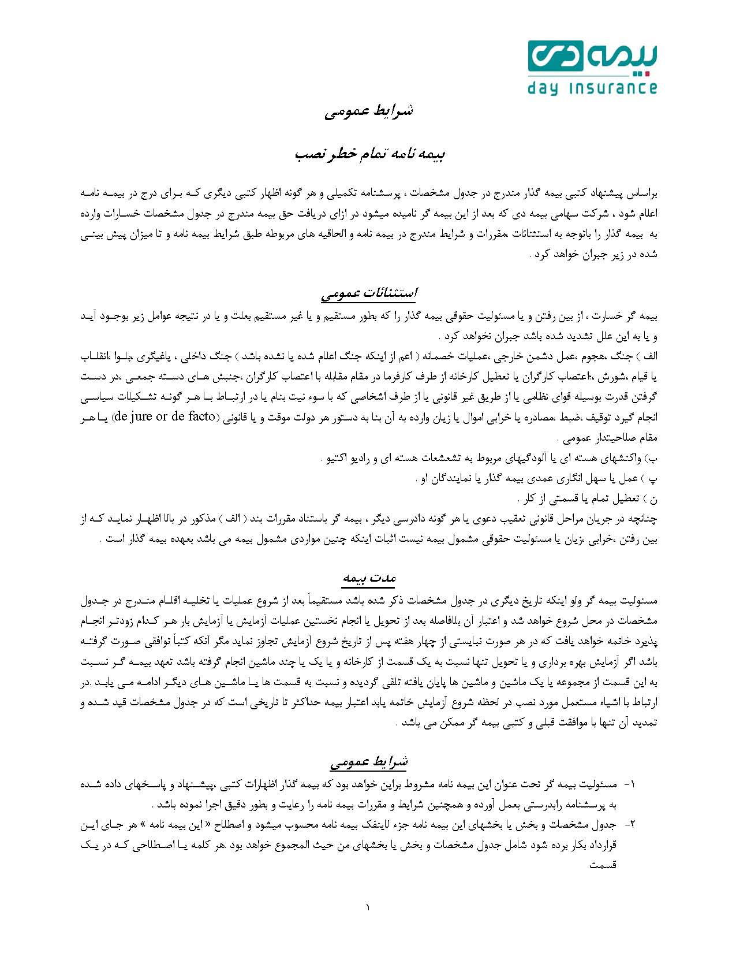

شکل 25-صفحه 1 شرایط عمومی بیمه نامه تمام خطر نصب

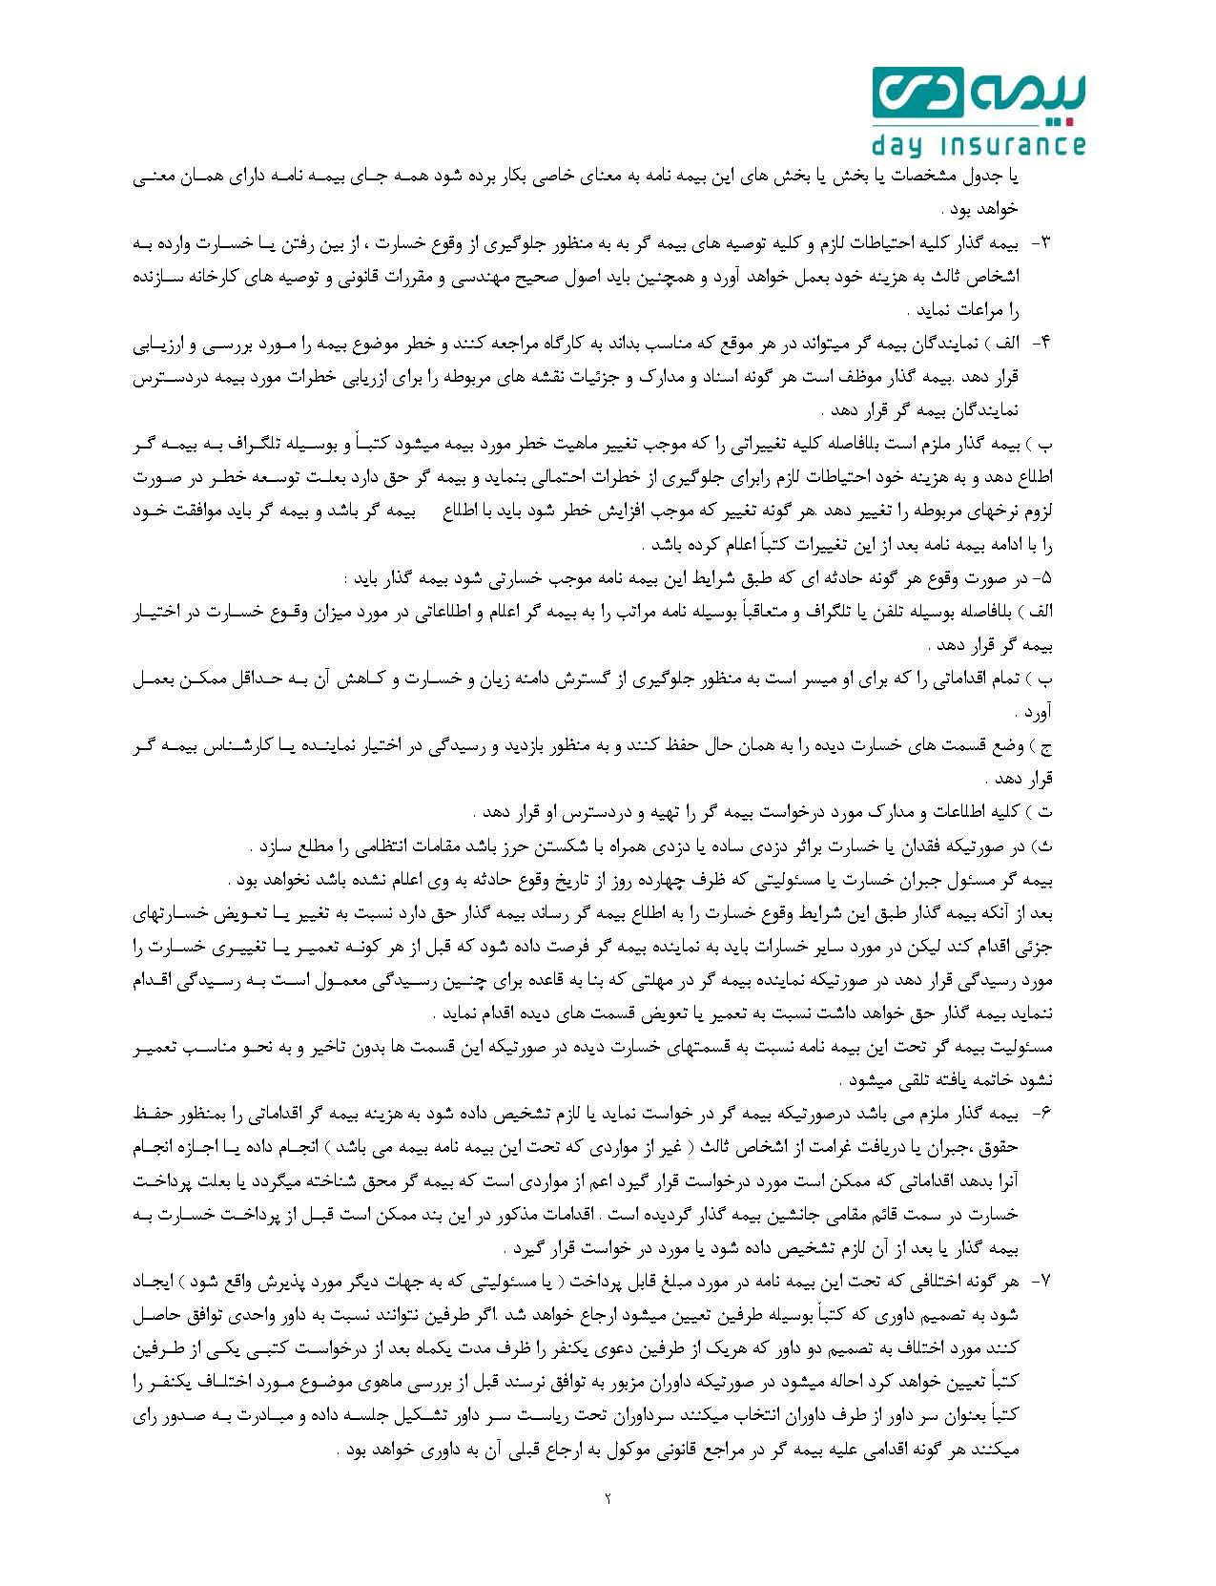

شکل 26- صفحه 2 شرایط عمومی بیمه نامه تمام خطر نصب

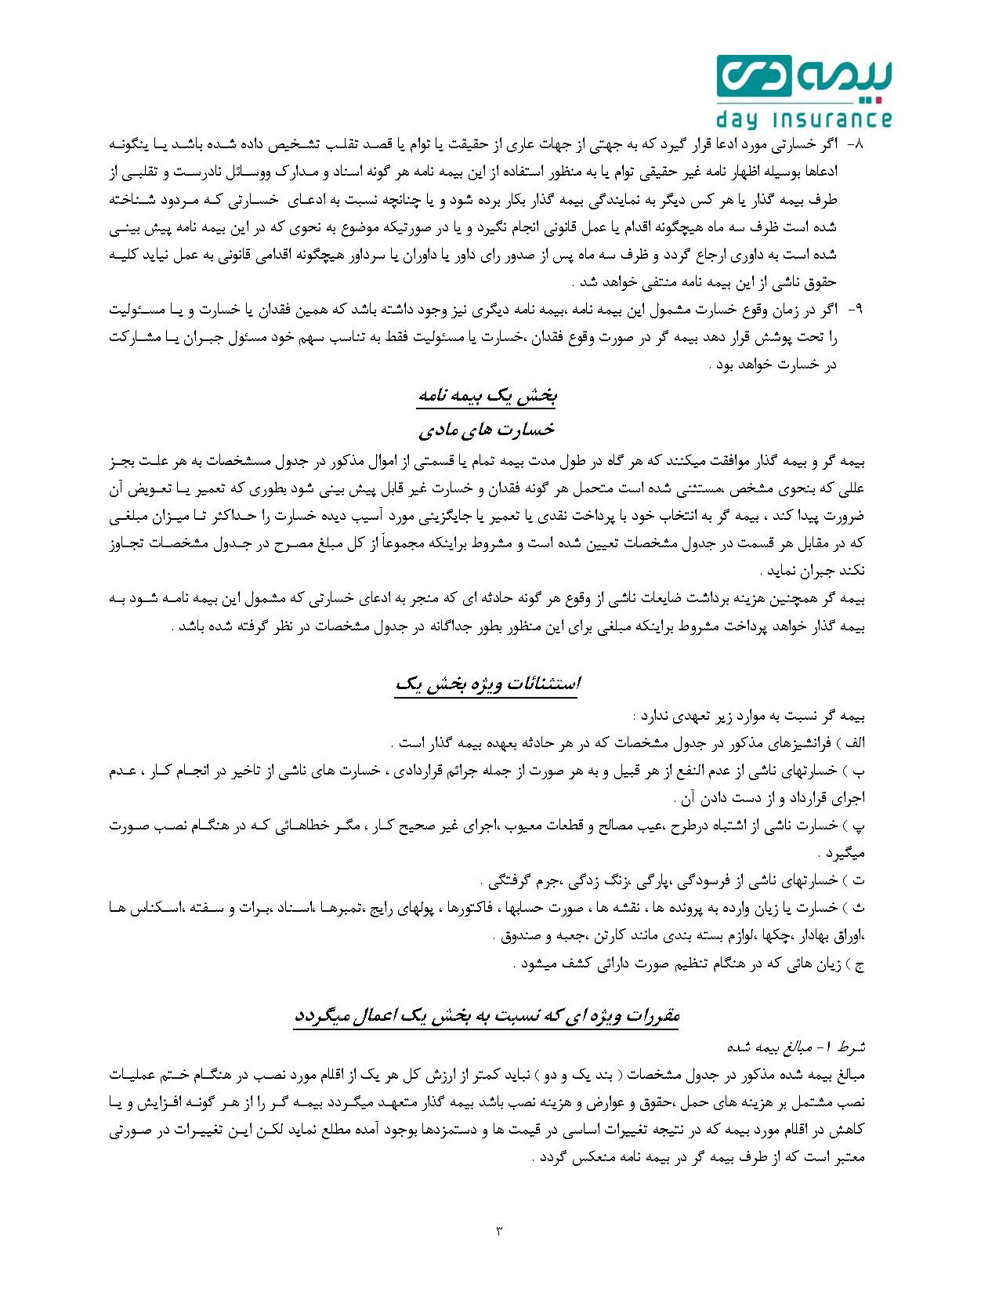

شکل 27- صفحه 3 شرایط عمومی بیمه نامه تمام خطر نصب

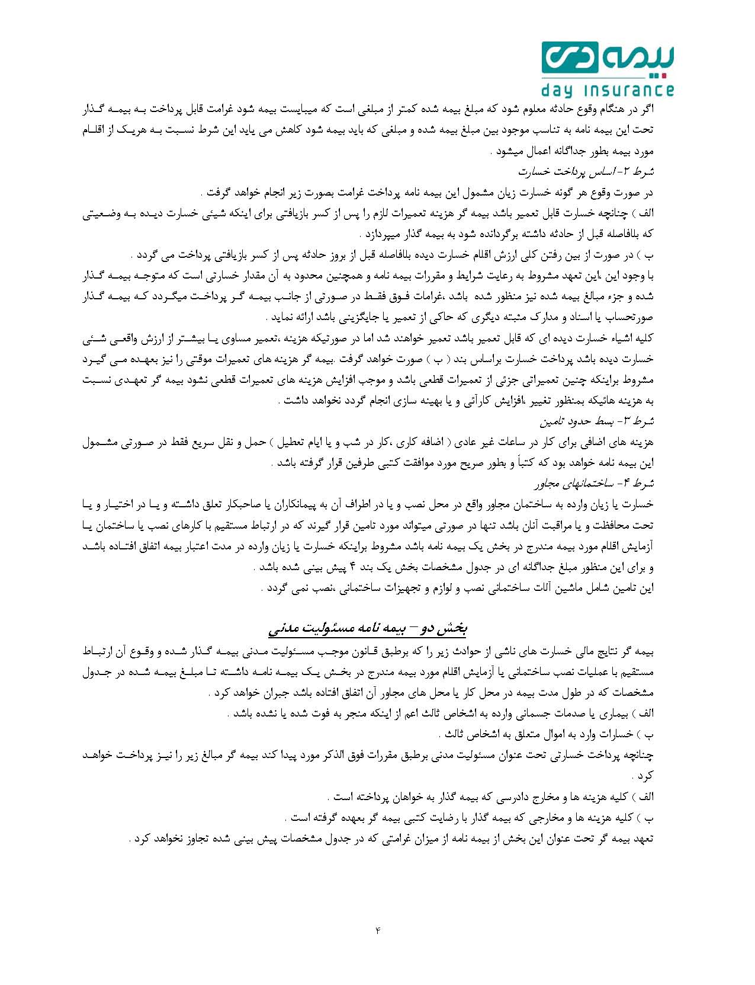

شکل 28- صفحه 4 شرایط عمومی بیمه نامه تمام خطر نصب

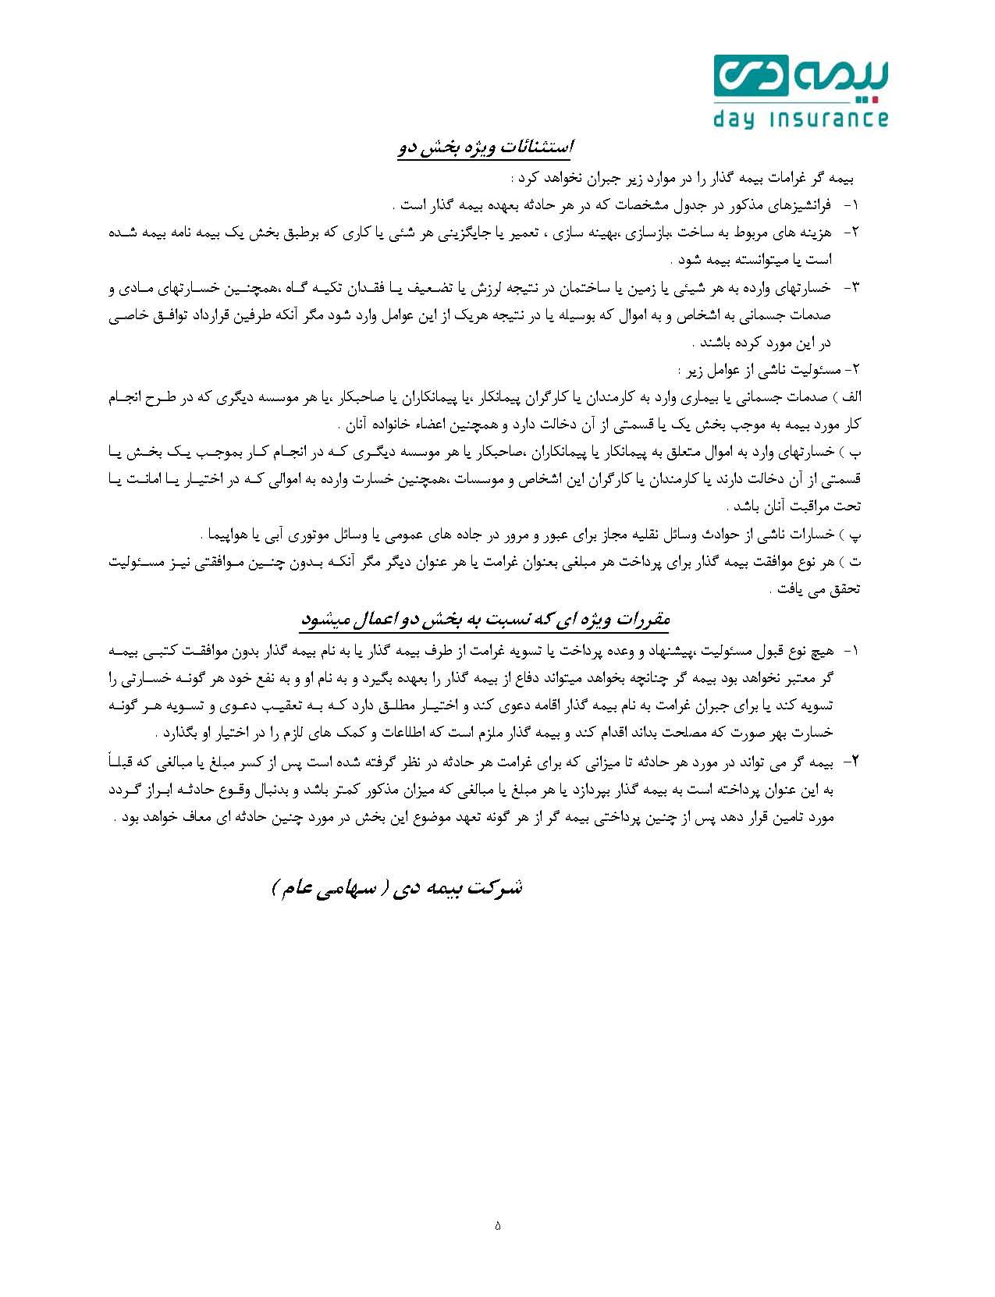

شکل 29- صفحه 5 شرایط عمومی بیمه نامه تمام خطر نصب

##### **فرم بازدید اولیه بیمه نامه تمام خطر نصب**

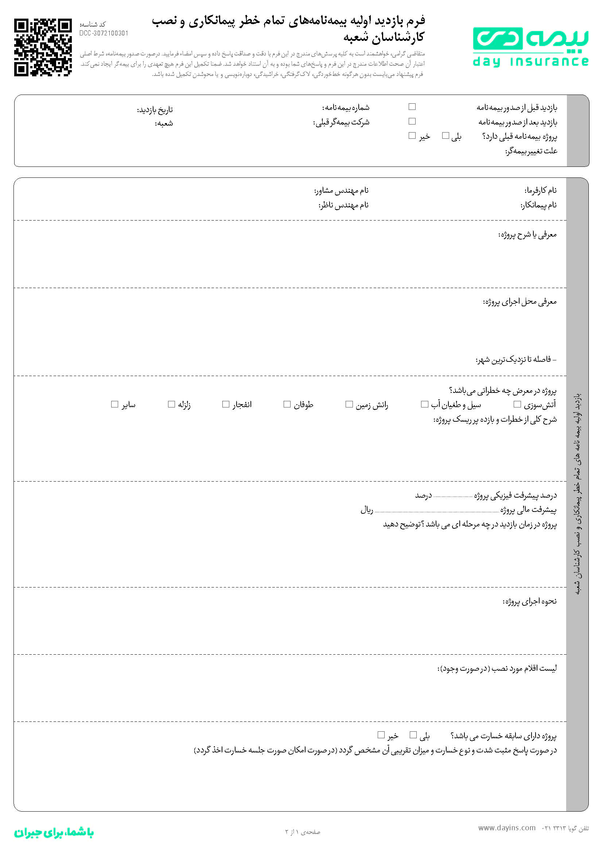

شکل 30- صفحه 1 فرم بازدید اولیه بیمه نامه تمام خطر نصب

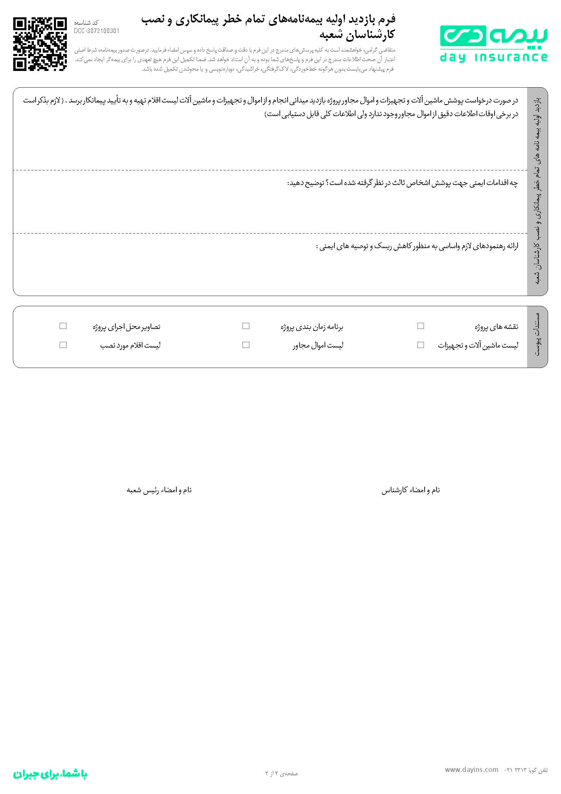

شکل 31- صفحه 2 فرم بازدید اولیه بیمه نامه تمام خطر نصب